

*Приложение*

*УТВЕРЖДЁН*

*постановлением*

*администрации*

*от ______________ № ________*



**ИНВЕСТИЦИОННЫЙ ПАСПОРТ**

**МУНИЦИПАЛЬНОГО ОБРАЗОВАНИЯ**

**ВСЕВОЛОЖСКИЙ МУНИЦИПАЛЬНЫЙ РАЙОН ЛЕНИНГРАДСКОЙ ОБЛАСТИ**

**ВСЕВОЛОЖСК**

**2023**

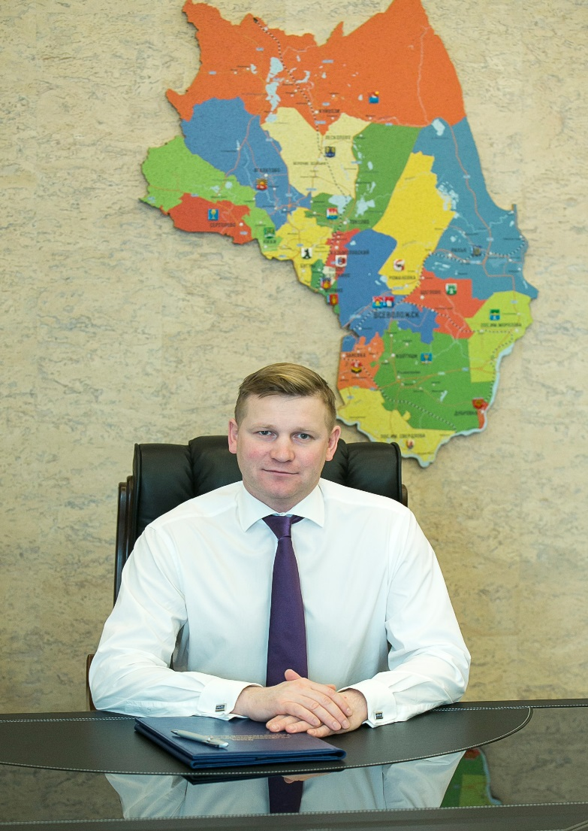

Уважаемые инвесторы!

Всеволожский район – один из наиболее перспективных районов Ленинградской области. Благоприятное географическое положение, богатое историческое и культурное наследие, природно-ресурсный потенциал – способствуют процветанию этой земли. На сегодняшний день социально-экономическое положение района можно охарактеризовать как устойчивое и достаточно развитое.

Мы приглашаем Вас к взаимовыгодному сотрудничеству в целях организации эффективного производства конкурентоспособных товаров и услуг.

Основные принципы нашей инвестиционной политики заключаются в создании условий наибольшего благоприятствования, оказании поддержки перспективным инвестиционным проектам, снижении административной нагрузки на хозяйствующие субъекты, безусловном исполнении своих обязательств перед нашими партнерами, что станет залогом Вашего успеха.

*С уважением,*

*глава администрации муниципального образования*

*«Всеволожский муниципальный район»*

*Ленинградской области Андрей Низовский*

1. **ОБЩАЯ ИНФОРМАЦИЯ О ВСЕВОЛОЖСКОМ МУНИЦИПАЛЬНОМ РАЙОНЕ**
   1. **География**

Район был образован 16 августа 1936 года, когда территория бывшего Ленинградского Пригородного района была разделена на Всеволожский, Красносельский, Парголовский (в 1954 году был расформирован, его сельская территория включена в состав Всеволожского района) и Слуцкий районы.

Областным законом Ленинградской области от 10.03.2004 № 17-оз  
«Об установлении границ и наделении соответствующим статусом муниципальных образований Всеволожский район и Выборгский район   
и муниципальных образований в их составе» образовано муниципальное образование «Всеволожский муниципальный район».

Район занимает территорию, охватывающую большую часть южной зоны Карельского перешейка, простираясь по наибольшему расстоянию с юга на север на 82 км, а с востока на запад – 56 км.

Восточная граница является побережьем Ладожского озера. С севера он граничит с Приозерским районом, с северо-запада – с Выборгским. С юга на протяжении 44 км граничит с Невой, с востока – городской чертой Санкт-Петербурга.

Площадь района составляет 305,5 тыс. гектаров, почти 40 % которой занимают леса и 20 % составляют земли сельскохозяйственного назначения.

В районе большое количество небольших рек и озер. Среди них выделяются Лемболовское и Хеппо-Ярви, среди рек – Авлога (длина 54 км), Охта (90 км). К крупным водным артериям относится река Нева. Благодаря Ладожскому озеру в районе есть доступ к воде отличного качества и чистоты.

Климат Всеволожского района характеризуется умеренно теплым летом и продолжительной, неустойчивой, с частыми оттепелями зимой.

Самым теплым месяцем года является июль. Средняя температура воздуха в этом месяце равна 16,5-17,5°С. Абсолютный максимум температуры воздуха равен +32°С.

По количеству осадков район относится к зоне достаточного увлажнения, осадки вполне компенсируют возможное испарение.

В течение года выпадает от 550-600 мм на побережье Ладожского озера до 700-790 мм перед склонами Центральной возвышенности Карельского перешейка.

Преобладают ветры юго-западных и западных направлений, несущие влажный воздух атлантического происхождения.

Скорость ветра в зимние месяцы составляет 3,5-4,0 м/сек, на побережье Ладожского озера она увеличивается до 5,5-6,0 м/сек. В теплое время года ветры ослабевают. Сильные ветры (15 м/сек и выше) отмечаются преимущественно в холодный период.

По территории района проходят магистральные автомобильные дороги федерального значения:

- Санкт-Петербург – Мурманск (М-18)

- Санкт-Петербург – Скотное – Керро - Приозерск с 32 км (А-121 «Сортавала»)

Также по территории района проходят важные для его развития автомобильные дороги регионального значения:

- Санкт-Петербург - Приозерск – Сортавала (А-129)

- Санкт-Петербург - Запорожское – Приозерск (Р-33)

* Санкт-Петербург – Морье (А-128)
* Санкт-Петербург – Матокса
* Санкт-Петербург - з-д им. Свердлова - Всеволожск
* Санкт-Петербург - Колтуши;

- Парголово – Огоньки (А-132)

По территории муниципального района проходят линии Октябрьской железной дороги: Санкт-Петербург – Сортавала, Санкт-Петербург – Мурманск, Санкт-Петербург – Будогощь, Санкт-Петербург – Невская Дубровка, Санкт-Петербург – Ладожское озеро, по которым осуществляется также пригородное сообщение.

В октябре 2021 года во Всеволожске открыли путепровод над железной дорогой, соединивший две части города:

в рамках нацпроекта «Безопасные качественные дороги», в соответствии с государственным контрактом № 0453 от 07.12.2018 г., заключенным между Государственным казенным учреждением Ленинградской области «Управление автомобильных дорог Ленинградской области» (ГКУ «Ленавтодор») и ЗАО «АБЗ-Дорстрой» выполнены работы по строительству транспортной развязки на пересечении автомобильной дороги «Санкт-Петербург – завод имени Свердлова – Всеволожск» (км 39) с железной дорогой на перегоне «Всеволожская – Мельничный ручей» во Всеволожском районе Ленинградской области.

Протяженность путепровода ― 79,2 метра, ширина полос движения ― 3,5 метра, ширина тротуаров ― 2 метра. Реализация данного проекта позволила ликвидировать потери времени от простоев транспорта и сократить время нахождения в пути при следовании по автомобильным дорогам общего пользования, а также значительно снизила интенсивность движения автомобильного транспорта на железнодорожном переезде 12 км пк 8 «Бернгардовка» в г. Всеволожске.

Всеволожский район единственный в области имеет станцию метрополитена («Девяткино»). В 2023 году запланировано начало строительства второй станции Петербургского метрополитена в городе Кудрово.

В августе 2019 года прошло открытие пристани для круизных теплоходов и «метеоров» у Невской Дубровки.

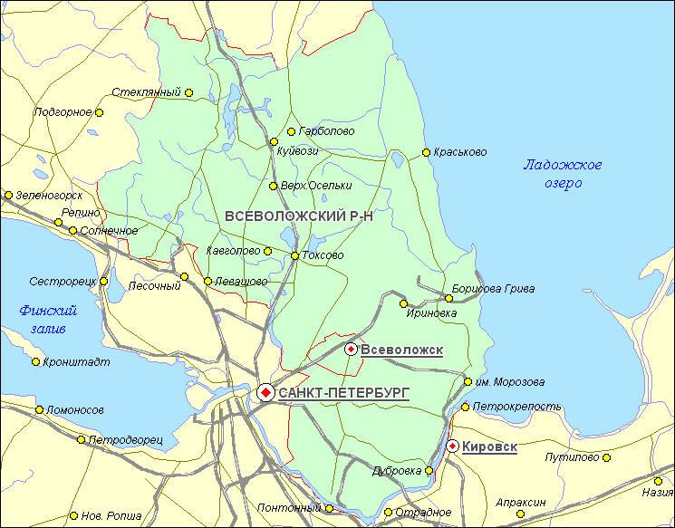

* 1. **История и культура**

Земли, на которых сегодня расположен Всеволожский район, начали заселяться еще до нашей эры. Об этом имеются свидетельства в виде следов стоянок первобытных охотников.

В XVIII-XIX веке на территории современного города Всеволожска располагались помещичьи мызы, наиболее известные из них Приютино и Рябово. Вокруг них началась постройка узкоколейной дороги, акционером которой был Павел Всеволожский. Нынешнее название район получил по фамилии Всеволожских, владельцев вотчины до революции 1917 года. За десять лет после этого на территории нынешнего района образовалось много волостей, которые позднее были объединены в три района: Ленинский, Парголовский, Куйвозовский.

В 1930 году на основе 2 районов был создан Ленинградский район, а в 1936 на его месте сформировались четыре новых района, в том числе и Всеволожский. В 1965 году Всеволожск стал городом областного подчинения.

Всеволожский район ведет историю от курортно-дачного района вблизи Петербурга до интенсивно развивающегося района с развитой экономикой. На многочисленных производственных зонах работают предприятия металлопроизводства, лесоперерабатывающей, печатной и пищевой промышленности, строительных материалов, машиностроения, есть потенциал развития (возобновления) отрасли автомобилестроения.

Историко-культурное наследие Всеволожского муниципального района включает в себя 304 объекта культурного наследия (памятников истории и культуры федерального, регионального, местного значения и выявленных объектов культурного наследия), из них 50 братских воинских захоронений.

На территории Всеволожского района действуют музеи, такие как:

- музейный комплекс «Дом авиаторов» ГБУК ЛО «Музейно-мемориальный комплекс Дорога Жизни»;



- музей-усадьба «Приютино» - филиал ГБУК ЛО «Музейное агентство»;

- музейная экспозиция «Всеволожский район в годы блокады» АМУ «Культурно-досуговый центр «Южный»;

- музей «Дорога Жизни»;

- частный музей «Битва за Ленинград» имени З.Г. Колобанова;

- музей-заповедник «Прорыв блокады Ленинграда»;

-музейные экспозиции, созданные при общеобразовательных учреждениях;

- Государственный музей «Невский пятачок»;

-частный музей кошки.

Установлено 17 объектов культурного наследия, из них: 6 – федерального значения; 10 – регионального значения, 1 – местного (муниципального) значения.

Широкая сеть учреждений культуры Всеволожского муниципального района имеет высокий потенциал развития, сфера культуры обладает богатым историко-культурным наследием, своеобразными народными традициями и объединяет деятельность по сохранению объектов культурного наследия, развитию библиотечного дела, поддержке и развитию художественного образования детей, сохранению и развитию традиционной народной культуры и самодеятельного творчества.

Сеть сферы культуры Всеволожского муниципального района составляют:

- 25 учреждений культурно-досугового типа (19 учреждений культуры и 6 обособленных подразделений);

- 29 городских и сельских библиотек (включая МКУ «Всеволожская межпоселенческая библиотека);

- 6 учреждений дополнительного образования детей (детских школ искусств).

Активную работу по формированию культурной среды города, организации досуга, творческой активности населения проводит МАУ «Всеволожский ЦКД», который реализует функции по эстетическому, нравственному, патриотическому воспитанию населения, возрождению, сохранению и развитию культурных ценностей и традиций.

В 2022 году в 25 учреждениях культурно-досугового типа действовали 772 формирований, численность участников которых составила 17 143 человека, это на 47 клубных формирований больше и на 1 901 участников больше, чем в 2021 году. В общем составе формирований действовало 11 инклюзивных формирований, включающих в состав инвалидов и лиц с ОВЗ, число участников инклюзивных формирований составило 348 человек. Общее число коллективов самодеятельного творчества составило 421, с числом участников 7 758 человек, что на 832 человек больше, чем в 2021 году. Из общего количества формирований 295 действуют для детей до 14 лет, в них занимается 6 066 человек. Всего в районе действует 39 коллективов, которые носят почетное звание «Народный» и «Образцовый» и где занимаются творчеством 1008 участников. При этом, 27 коллективов работает при учреждениях культуры и 12 коллективов создано при учреждениях дополнительного образования в области искусства (ДШИ).

Во Всеволожском районе работает 6 детских школ искусств, из них 4 учреждения являются бюджетными, 2 учреждения – автономные.

Контингент обучающихся в школах искусств на 01.01.2023 года составил 4 187 чел., из них:

обучающихся (на бюджетной основе) – 3 475 чел.

обучающихся (на платной основе) - 712 чел.

Дополнительным образованием в области искусства охвачены 15 муниципальных образований Всеволожского района.

Реализацию государственной и муниципальной политики в сфере культуры на территории Всеволожского муниципального района помимо администрации осуществляют 9 подведомственных учреждений культуры   
и искусства: АМУ «КДЦ «Южный», МАУ «Всеволожский центр культуры   
и досуга», МКУ «Всеволожская межпоселенческая библиотека», 6 детских школ искусств.

В 2022 году проводилась следующая работа по развитию и сохранению историко-культурного наследия Всеволожского муниципального района:

– в рамках подготовки к празднованию в 2022 году 77-годовщины Великой Победы, в целях надлежащего исполнения Поручений Губернатора Ленинградской области, актуализирован список предприятий, шефствующих над воинскими захоронениями, мемориалами, памятными местами и знаками, другими объектами культурного наследия (ОКН), посвященными победе советского народа в Великой Отечественной войне. Постановлением администрации МО «Всеволожский муниципальный район» указанные объекты закреплены за организациями и учреждениями, подведомственными администрации МО «Всеволожский муниципальный район» и администрациям городских и сельских поселений. В преддверии празднования Дня Победы были проведены работы по благоустройству таких объектов;

– во исполнение Перечня поручений по увековечению памяти погибших при защите Отечества, утвержденного Президентом Российской Федерации   
от 31.01.2019 № Пр-134, п. 3 Перечня поручений Губернатора Ленинградской области от 20 ноября 2017 года (№ 065-1100/201727.11.2017), п. 6 Перечня поручений Губернатора Ленинградской области от 02 марта 2021 года   
(№ 65-2800/2021 от 10.03.2021), продолжилась работа по регистрации права собственности в Росреестре по Ленинградской области на братские воинские захоронения, являющиеся объектами культурного наследия регионального значения. В мае 2022 года было проведено совещание с сотрудниками администраций городских и сельских поселений – специалистами в области имущественных отношений и юридического права в целях разъяснения вопросов, вызывающих трудности в данной работе. Администрацией МО «Всеволожский муниципальный район» осуществляется постоянный мониторинг исполнения Перечня Поручений Губернатора городскими и сельскими поселениями, сведения о ходе работы регулярно актуализируются. Так, в октябре 2022 года администрацией МО «Всеволожский муниципальный район» выделены финансовые средства из резервного фонда «Всеволожский муниципальный район» в бюджет МО «Рахьинское гп» в размере 118,0 тыс. руб. на выполнение работ по подготовке технических планов бесхозяйного имущества. В настоящее время работа ведется во всех поселениях Всеволожского муниципального района, на территориях которых расположены братские воинские захоронения – объекты культурного наследия регионального значения.

Администрацией планируется проведение работ по сохранению объекта культурного наследия регионального значения «Братское кладбище советских воинов, погибших в 1941-44 гг., среди них – Герои Советского Союза: Шишкань Илья Минович (1918-1943), Пляшечник Яков Иванович (1907-1944)», заявление о выдаче задания на проведение работ направлено в комитет по сохранению культурного наследия Ленинградской области.

В рамках национального проекта «Культура» в МО Всеволожский муниципальный район реализовывались региональные проекты «Культурная среда» и «Творческие люди».

В рамках проекта «Творческие люди», в целях реализации мероприятий по поддержке молодых дарований, 4 учащихся школ искусств Всеволожского муниципального района стали обладателями стипендии комитета по культуре Ленинградской области, 12 учащихся получили стипендию Главы администрации МО «Всеволожский муниципальный район» на 2021-2022 учебный год, 10 выпускников школ искусств стали обладателями именной премии Главы администрации МО «Всеволожский муниципальный район».

Также, на базе центров непрерывного образования и повышения квалификации творческих и управленческих кадров в сфере культуры в рамках нацпроекта «Культура» 37 специалистов учреждений культуры и искусства прошли обучение по дополнительным профессиональным программам для управленческих кадров сферы культуры в различных вузах России.

В рамках реализации проекта «Культурный регион», в целях создания единого культурно-информационного пространства Ленинградской области на базе открытых данных с применением современных технологий, учреждения культуры проводят активную работу по обеспечению населения информацией при помощи автоматизированной информационной системы «Единое информационное пространство в сфере культуры» («PRO.Культура.РФ» (АИС ЕИПСК), информация размещается на информационных ресурсах — партнёрах АИС ЕИПСК.

Для достижения целевого показателя по увеличению числа посещений культурных мероприятий в три раза по сравнению с показателем 2019 года, установленного Указом Президента РФ «О национальных целях развития Российской Федерации на период до 2030 года» проводится работа по ежемесячному мониторингу посещений культурно-массовых мероприятий учреждений культурно-досугового типа и библиотек, включая число посещений на платной основе, и численность работников организации.

В администрации утверждена муниципальная программа «Культура в муниципальном образовании «Город Всеволожск» на 2022-2026 годы». В рамках реализации мероприятий программы проводится работа по активному развитию единого культурного пространства, создаются условия для равного доступа граждан к культурным ценностям и информационным ресурсам, максимального вовлечения жителей в разнообразные формы творческой и культурно-досуговой деятельности, сохранения объектов культурного наследия, развития традиционной народной культуры и самодеятельного творчества, развития библиотечного дела.

* 1. **Органы местного самоуправления**

В соответствии с Уставом официальное наименование муниципального образования – муниципальное образование Всеволожский муниципальный район Ленинградской области, состоящее из 10 городских и 9 сельских поселений, объединенных общей территорией.

Местное самоуправление в МО Всеволожский муниципальный район осуществляется в границах, определенных областным законом Ленинградской области от 15.06.2010 года № 32-оз «Об административно-территориальном устройстве Ленинградской области и порядке его изменения».

Структуру органов местного самоуправления муниципального образования составляют:

* совет депутатов муниципального образования Всеволожский муниципальный район Ленинградской области;
* глава муниципального образования Всеволожский муниципальный район Ленинградской области. Глава муниципального образования является высшим должностным лицом муниципального образования и наделяется собственными полномочиями по решению вопросов местного значения;
* администрация муниципального образования «Всеволожский муниципальный район» Ленинградской области;
* контрольно-счетный орган муниципального образования Всеволожский муниципальный район Ленинградской области.

С сентября 2019 года Всеволожский муниципальный район возглавляет глава муниципального образования – Кондратьев Вячеслав Евгеньевич.

С октября 2016 года администрацию МО «Всеволожский муниципальный район» возглавляет – Низовский Андрей Александрович (повторно избран главой администрации 17.10.2019).

Администрация МО «Всеволожский муниципальный район» находится по адресу: 188640, Ленинградская область, г. Всеволожск, Колтушское шоссе, д. 138. Тел.: 8(81370)24-477, факс 8(81370)23-186.

Совет депутатов района состоит из 38 депутатов, из которых 16 чел. – депутаты от партии «ЕДИНАЯ РОССИЯ», 1 чел. – от партии «КПРФ»; 2 чел. – от партии «Яблоко», 19 чел. – самовыдвижение.

Во всех муниципальных образованиях Всеволожского муниципального района сформированы представительные органы (советы депутатов). Советы депутатов Дубровского, Лесколовского, Рахьинского, Романовского, Токсовского, Щегловского и Юкковского поселений состоят из 10 депутатов. Советы депутатов Агалатовского, Бугровского, Колтушского, Кузьмоловского, Куйвозовского, Морозовского, Новодевяткинского, Свердловского поселений – из 15 депутатов. Советы депутатов муниципального образования Всеволожское городское поселение Всеволожского муниципального района Ленинградской области, МО Сертолово, МО «Заневское городское поселение», МО «Муринское городское поселение» – из 20 депутатов.

11 сентября 2022 года состоялись выборы депутатов советов депутатов городских и сельских поселений Всеволожского муниципального района Ленинградской области:

- повторные выборы депутата совета депутатов МО «Агалатовское сельское поселение»;

- дополнительные выборы депутатов советов депутатов МО «Заневское городское поселение», МО «Бугровское сельское поселение», МО «Токсовское городское поселение»;

- выборы депутатов совета депутатов МО «Кузьмоловское городское поселение».

Муниципальное образование Всеволожский муниципальный район Ленинградской области

|  |  |  |  |  |  |
| --- | --- | --- | --- | --- | --- |
| № п/п | Наименование поселения | ФИО главы администрации  и главы МО | Телефон | Адрес  администрации | Сайт,  эл. почта |
|  | МО Всеволожский муниципальный район | Кондратьев Вячеслав Евгеньевич – гл. МО | 23-519  22-540 | 188640, г. Всеволожск, Колтушское ш., 138 | [www.vsevreg.ru](http://www.vsevreg.ru)  [org@vsevreg.ru](mailto:org@vsevreg.ru) |
| Низовский Андрей Александрович – гл. адм. |
|  | МО «Агалатовское сельское поселение» | Васютин Андрей Васильевич – гл. МО, гл. адм. | 58-222  тел.: 58-437 | 188653,  в/ч Агалатово д. 158 | [www.agalatovo.org](http://www.agalatovo.org)  agalatovo-adm@mail.ru |
|  | МО «Бугровское сельское поселение» | Моисеева Елена Викторовна – гл. МО | 294-95-41  62-227 | 188660, п. Бугры,  ул. Шоссейная,7 | [www.admbsp.ru](http://www.admbsp.ru)  admbsp@mail.ru |
| Купина Ирина Вениаминовна – гл. адм. |
|  | МО «Город Всеволожск» | Богдевич Станислав Владимирович – гл. МО | 24-488 | 188640, г. Всеволожск,  ул. Героев, 12 | [www.vsevolozk.ru](http://www.vsevolozk.ru)  vsevmer@mail.ru |
|  | МО «Дубровское городское поселение» | Марков Дмитрий Николаевич – гл. адм. | т/ф: 76-241  тел: 76-245 | г.п. Дубровка,  ул. Советская, 33 | [www.ndubrovka.ru](http://www.ndubrovka.ru)  info@ndubrovka.ru |
| Куликова Татьяна Геннадьевна – гл. МО |
|  | МО «Заневское городское поселение» | Кондратьев Вячеслав Евгеньевич – гл. МО | ф.521-85-52  521-80-03 админ.  521-35-56 С.Д. | 195298,  д. Заневка, д. 48 | [www.zanevka.org](http://www.zanevka.org)  zanevka48@yandex.ru |
| Гердий Алексей Викторович –гл. адм. |
|  | МО Кузьмоловское городское поселение | Спицын Юрий Михайлович –гл. МО | 94-033 | п. Кузьмоловский, ул. Рядового Иванова, д. 14 | [kuzmolovskoegp.ru](http://www.kuzmolovskoegp.ru)  adm-kuzmolovo@mail.ru |
| Кобзев Денис Владимирович – гл. адм. |
|  | МО Колтушское сельское поселение | Чирко Эдуард Михайлович – гл. МО | 72-350 ф., 71-750  72-950, 72-776 | д. Колтуши дом 32 | [www.mo-koltushi.ru](http://www.mo-koltushi.ru)  koltushi@yandex.ru |
| Комарницкая Анна Владимировна – гл. адм. |
|  | МО «Куйвозовское сельское поселение» | Горюшкин Александр Евгеньевич – гл. МО | 51-130  факс: 51-151 | 188656, д. Куйвози,  ул. Александровская 6 | [www.adm-kyivozy.ru](http://www.adm-kyivozy.ru)  adm-Kyivozy@yandex.ru |
| Кондратьев Денис Алексеевич – гл. адм. |
|  | МО «Лесколовское сельское поселение» | Михеев Андрей Леонидович – гл. МО | 52-739   тел.: 52-752 СД | 188665, д. В.Осельки, ул. Ленинградская, 32 | [www.lesk-admin.ru](http://www.lesk-admin.ru)  leskadmin@mail.ru |
| Сазонов Александр Александрович – гл. адм. |
|  | МО «Морозовское городское поселение» | Пирютков Сергей Александрович – гл. МО | 35-303  факс: 35-230  тел.: 35-691 СД | 188679, г.п.им. Морозова, ул. Спорта 5 | [www.adminmgp.ru](http://www.adminmgp.ru)  mail@adminmgp.ru |
| Пирютков Сергей Александрович – гл. МО  Крайнов Денис Иванович – и.о. гл. адм. |
|  | МО «Муринское городское поселение» | Кузьмин Дмитрий Владимирович – гл. МО | 309-78-12 | г. Мурино,  ул. Оборонная, д. 32а | [www.администрация-мурино.рф](http://www.администрация-мурино.рф)  kan-murino@yandex.ru |
| Белов Алексей Юрьевич – гл. адм. |
|  | МО «Новодевяткинское сельское поселение» | Майоров Дмитрий Анатольевич – гл. МО, гл. адм. | 595-74-44  65-560 | 188661, д. Ново-Девяткино, ул. Капральская, д. 19 | [www.novoedevyatkino.ru](http://www.novoedevyatkino.ru)  administion@mail.ru |
|  | МО «Рахьинское городское поселение» | Дубинин Александр Иванович – гл. МО | 66-239  66-662 | 188671, п. Рахья, Ленинградское ш., д. 23 | [www.rakhya.ru](http://www.rakhya.ru)  glava@rakhya.ru |
| Федорцов Роман Викторович – врио.гл. адм. |
|  | МО «Романовское сельское поселение» | Беляков Сергей Владимирович – гл. МО и гл. адм. | 60-067  60-075, 60-076 | 188670, п. Романовка, д. 18 кв. 3/4 | [www.romanovka.ru](http://www.romanovka.ru)  moromanovka@mail.ru |
|  | МО «Свердловское городское поселение» | Нехвядович Эдуард Антонович – гл. МО | 77-290, 77-490 | 188682,г.п. им. Свердлова, 2 мкрн. д.5Б | info@sverdlovo-adm.ru  sverdlovosd@mail.ru |
| Тулаев Вадим Иванович – гл. адм. |
|  | МО Сертолово | Коломыцев Сергей Васильевич – гл. МО | 593-29-02 | 188650, г. Сертолово,  ул. Молодцова, д. 7, к.2 | [www.mosertolovo.ru](http://www.mosertolovo.ru)  upravdelami@bk.ru |
| Ходько Юрий Алексеевич – гл. адм. |
|  | МО «Токсовское городское поселение» | Киселева Елена Васильевна – гл. МО | 56-365  тел.: 56-505 СД | 188664, п.Токсово,  Лен шоссе., 55-А | [www.toksovo-lo.ru](http://www.toksovo-lo.ru)  toxovoadmin@mail.ru |
| Иванов Олег Анатольевич – гл. адм. |
|  | МО «Щегловское сельское поселение» | Паламарчук Юрий Анатольевич – гл. МО | 68-439, 68-580  факс: 68-441  тел.: 68-565 | 188676, п/о Щеглово,  д. 5 | [www.sheglovo.ru](http://www.sheglovo.ru)  admin@sheglovo.ru |
| Казанцев Николай Валерьевич – гл. адм. |
|  | МО «Юкковское сельское поселение» | Сапожникова Ольга Евгеньевна – гл. МО | 52-142  596-89-33 | 188652, д. Юкки, Ленинградское шоссе д. 26 | [www.ykki.ru](http://www.ykki.ru)  ukki-vsev@mail.ru |
| Леонов Александр Сергеевич – гл. адм. |

* 1. **Население**

Численность населения Всеволожского муниципального района   
на 01.01.2023 года составляет 554,3 тыс. чел. (с учетом результатов переписи населения 2021 года). Число родившихся в 2022 году – 3 445 человек, увеличение на 1,0 % к уровню 2021 года. Общий коэффициент рождаемости   
(на 1000 жителей) – 6,6.

Численность постоянного населения в разрезе по муниципальным образованиям городских и сельских поселений по состоянию на 1 января 2023

|  |  |  |  |  |  |
| --- | --- | --- | --- | --- | --- |
|  | |  | |  | |
|  | все | | в том числе: | | | |
| Муниципальные образования | население | | городское | | сельское | |
|  | (человек) | |  | |  | |
| ***Всеволожский муниципальный район*** | **554288** | | **393779** | | **160509** | |
| Городское поселение Всеволожское | 79548 | | 78849 | | 699 | |
| г. Всеволожск | 78849 | | 78849 | | - | |
| Городское поселение Сертоловское | 71393 | | 70921 | | 472 | |
| г. Сертолово | 70921 | | 70921 | | - | |
| Городское поселение Муринское | 104911 | | 104611 | | 300 | |
| г. Мурино | 104611 | | 104611 | | - | |
| Городское поселение Дубровское | 8420 | | 7771 | | 649 | |
| пгт. Дубровка | 7771 | | 7771 | | - | |
| Городское поселение Заневское | 87440 | | 84618 | | 2822 | |
| г. Кудрово | 64904 | | 64904 | | - | |
| пгт. Янино-1 | 19714 | | 19714 | | - | |
| Городское поселение Кузьмоловское | 13532 | | 12794 | | 738 | |
| пгт. Кузьмоловский | 12794 | | 12794 | | - | |
| Городское поселение Морозовское | 10682 | | 10428 | | 254 | |
| пгт. имени Морозова | 10428 | | 10428 | | - | |
| Городское поселение Рахьинское | 8910 | | 3862 | | 5048 | |
| пгт. Рахья | 3862 | | 3862 | | - | |
| Городское поселение Свердловское | 14260 | | 12658 | | 1602 | |
| пгт. имени Свердлова | 12658 | | 12658 | | - | |
| Городское поселение Токсовское | 8053 | | 7267 | | 786 | |
| пгт. Токсово | 7267 | | 7267 | | - | |
| Сельское поселение Бугровское | 32050 | | - | | 32050 | |
| Сельское поселение Агалатовское | 12964 | | - | | 12964 | |
| Сельское поселение Колтушское | 28766 | | - | | 28766 | |
| Сельское поселение Куйвозовское | 15726 | | - | | 15726 | |
| Сельское поселение Лесколовское | 9884 | | - | | 9884 | |
| Сельское поселение Романовское | 10084 | | - | | 10084 | |
| Сельское поселение Щегловское | 7288 | | - | | 7288 | |
| Сельское поселение Юкковское | 5388 | | - | | 5388 | |
| Сельское поселение Новодевяткинское | 24989 | | - | | 24989 | |
|  |  | |  | |  | |
|  |  | |  | |  | |

* 1. **Экономическое развитие муниципального образования**

Всеволожский район занимает лидирующее место по многим основным показателям социально-экономического развития.

Общий объем отгруженных товаров, работ и услуг собственного производства по крупным и средним предприятиям и организациям Всеволожского района за 2022 год уменьшился на 2,1 % к соответствующему периоду 2021 года и составил 281,9 млрд. рублей (12,5 % в общем объеме отгруженных товаров, работ и услуг по Ленинградской области), среди районов Ленинградской области:

1 место – Кингисеппский муниципальный район (610,4 млрд. рублей);

2 место – Всеволожский муниципальный район (281,9 млрд. рублей);

3 место – Ломоносовский муниципальный район (269,1 млрд. рублей);

4 место – Выборгский муниципальный район (240,0 млрд. рублей).

С февраля 2022 года геополитические условия функционирования российской экономики изменились кардинально. Ввиду того, что отдельными европейскими государствами и США были приняты санкционные ограничения в отношении Российской Федерации, траектория развития экономики, в том числе и МО Всеволожский муниципальный район, в 2022 характеризовалась неопределенностью и нестабильностью экономической среды. Вместе стем, российский бизнес пересматривает логистические цепочки и налаживает взаимодействие с другими экономическими партнерами. Предприятия Всеволожского района также адаптируются к новым вызовам.

Объем отгруженных товаров, работ и услуг собственного производства

по крупным и средним предприятиям и организациям Всеволожского района

|  |  |  |  |
| --- | --- | --- | --- |
| **Отрасль экономики** | **Фактический объем, млн. руб.** | | **Темп роста (снижения) %** |
| **2022 год** | **2021 год** |
| **Всего** | 281 851,3 | 287 943,2 | 97,9 |
| Промышленное (обрабатывающее) производство | 202 162,2 | 208 485,1 | 97 |
| Сельское, лесное хозяйство, охота, рыболовство и рыбоводство | 5 988,8 | 5 427,0 | 110,4 |
| Транспортировка и хранение | 5 120,5 | 7 121,1 | 71,9 |
| Торговля и ремонт автотранспортных средств | 4 471,6 | 4 740,4 | 94,3 |
| Строительство | 22 838,6 | 22 137,6 | 103,2 |
| Деятельность гостиниц и предприятий общественного питания | 2 563,4 | 3 057,4 | 83,8 |
| Деятельность по операциям с недвижимым имуществом | 8 825,4 | 10 928,7 | 80,8 |
| Деятельность в области здравоохранения и социальных услуг | 6 008,4 | 7 211,6 | 83,3 |
| Образование | 382,2 | 302,9 | 126,2 |
| Прочее | 23 490,2 | 18 531 | 126,8 |

Удельный вес отдельных отраслей экономики

в общем объеме товаров и услуг за 2022 год (%)

Перечень наиболее значимых крупных и средних предприятий, осуществляющих производственную деятельность

|  |  |  |  |
| --- | --- | --- | --- |
| Наименование, местонахождение, контактные данные (тел/факс) | Численность работников | Вид деятельности | Ассортимент выпускаемой продукции |
| ООО «АйконТайерс», 188640, Ленинградская область, г. Всеволожск, ул. автомобильная, д. 14, Тел./факс:  336-90-00/336-95-95 | 951 | Производство резиновых шин, покрышек и камер | Автомобильные шины |
| ООО «Аристон Термо Русь», 188676, Ленинградская область, г. Всеволожск, Производственная зона города Всеволожска, ул. Индустриальная, д. 9, к. ЛИТ.А  Тел./факс:332-81-00/332-81-00 | 318 | Производство бытовых электрических приборов | Электроводонагреватели |
| ООО «МДМ-Печать» 188640, г. Всеволожск, Всеволожский пр., 114, Тел.: 459-95-60/459-95-64 | 240 | Издательская и полиграфическая деятельность | Печать: газет, журналов, каталогов, буклетов |
| ООО «Орион», 188650, г. Сертолово, ул. Молодцова,  д. 7, корп. 2, Тел.: 333-00-66/333-00-67 | 206 | Производство пластмассовых изделий для упаковывания товаров | Упаковка |
| ООО «ОРИМИ», пос. им. Свердлова, мкр. №1,, уч. 15/4 Тел.: 77-866/77-055 | 1902 | Производство чая и кофе | Чай, кофе |
| АО «Каппа Рус», 188640, г. Всеволожск, ул. Гоголя, д.7, Тел.: 329-76-00/329-76-29 | 424 | Производство гофрированного картона, бумажной и картонной тары | Производства упаковки из гофрокартона |
| ООО «Мясокомбинат Всеволожский», 188640,  г. Всеволожск, Всеволожский пр., 1146, лит. А1,  8(812) 449-99-99 | 597 | Производство мяса и пищевых субпродуктов крупного рогатого скота | Мясо и мясопродукты |
| ООО «Арнест упаковочные решения Всеволожск» – производство алюминиевой банки (ранее ООО "Болл Беверидж Пэкенджинг Всеволожск) | 143 | Производство тары из легких металлов | Производство  алюминиевых банок  для напитков |
| ФГУП «Завод им. Морозова», 188679, пос. им. Морозова, ул. Чекалова, д.3. Тел.: (81370) 35-103/(81370) 35-164 | 571 | Производство оружия и боеприпасов | Взрывчатые вещества |
| АО «Силовые машины» завод «ТурбоАтомГаз»  Произ. площадка: Ленинградская обл., Всеволожский район, дер. Новое Девяткино, ул. Главная, д. 104 | 1227 | Производство турбин | Турбины |
| АО «Морозовский химический завод»**,** 188679, Ленинградская область, Всеволожский район, пос.имени Морозова, ул. Чекалова, д.3 Тел.:8(81370) (81370) 35-136 | 213 | Производство красок и лаков | Краски, лаки |
| ЗАО "Северсталь-СМЦ- Всеволожск", 188640, Россия, Ленинградская область, Всеволожск, производственная зона г. Всеволожска, Автомобильная ул., д. 18 | 89 | Производство частей и принадлежностей для автомобилей | Запчасти для автомобилей |
| ООО «Респираторный комплекс»,  188679, ЛО, Всеволожский район, г.п. им. Морозова,  ул. Чекалова, д.3, пом. 592 | 545 | Производство готовых текстильных изделий, кроме одежды | Респираторы |
| АО «НПО Поиск»188661, Ленинградская область, Всеволожский район, пос. Мурино, ул.Лесная, д.3 Телефон: (812) 595-71-81, 318-51-81 | 642 | Научные исследования и разработки в области естественных и технических наук | Научные исследования |
| АО «БТК групп», 188710, Ленинградская обл.,  г. Всеволожск, Ленинградская ул., 14, к. 1, | 365 | Производство спецодежды | Производство швейных изделий |
| ООО «Завод «Невский Ламинат», Ленинградская обл., р-н Всеволожский, пос. Дубровка, ул. Советская,  д. 1 ЛИТЕРА А1, помещ. 15 | 497 | Производство шпона, фанеры, деревянных плит и панелей | Деревянные изделия |
| ООО «ЛИДЕР Пром», 188689 Ленинградская область, Всеволожский р-н, Промзона «Янино», Промышленный проезд, д. 13 | 232 | Производство изделий из бетона, цемента и гипса | Изделия из бетона |
| ООО «АллерПетфуд»,188663, Ленинградская обл., Всеволожский район, пос. Кузьмоловский, Ленинградское шоссе, д. 2А | 519 | Производство готовых кормов и их составляющих для животных, содержащихся на фермах | Корма для животных |
| ООО «СУПЕРВЭЙВ ГРУПП» Ленинградская обл., Всеволожский р-н, п.Красная Заря, д.15,тел.8 (812)325-99-96 | 684 | Производство карт памяти, покопийная печать, информационные системы | Карты памяти |
| ФЛ ЗАО «Северная Звезда» Ленинградская обл., поселок Кузьмоловский, Здание Цеха № 92  Тел: 238-97-80; (812)606-63-89 | 460 | Производство лекарственных средств | Химическое производство |
| ООО «ПЕТРОПРОФИЛЬ ПЛЮС» Ленинградская обл., г. Всеволожск, промзона Кирпичный завод. | 217 | Производство стеклоалюминиевых конструкций | Конструкции |
| ООО «ЗАВОД ГОРЭЛТЕХ» Всеволожский р-он, в районе д.Новосаратовка, лит.А, (812) 448-90-90; (812) 449-08-71 | 755 | Производство электрического оборудования | Электрическое оборудование |
| ООО "Северная компания", 188669, Ленинградская обл, город Мурино, район Всеволожский, улица Кооперативная, 24 лит. А-А Тел. 812-777-79-88 | 865 | Производство электромонтажных, санитарно-технических и прочих строительно-монтажных работ | Строительные работы |
| ЗАО Племенной завод "Приневское"  188710, Ленинградская область, Всеволожский район, д.Новосаратовка, (812)775-01-03 | 622 | Выращивание овощей открытого грунта, производство и переработка молока, разведение племенного скота КРС и коз. | Сельскохозяйственная продукция |
| ЗАО "Агрофирма "Выборжец" 188688, Ленинградская область, Всеволожский район, Колтушская волость, вблизи деревни Старая, 6 км от КАД, производство «Выборжец» Тел.(812) 329-22-20 | 490 | Выращивание овощей и зелени | Сельскохозяйственная продукция |
| ООО "СПК Пригородный"188653, Ленинградская область, Всеволожский район, территория Животноводческий Комплекс Крс, строение 1, тел.(812)594-88-30 | 286 | Выращивание овощей, разведение молочного крупного рогатого скота | Сельскохозяйственная продукция |
| АО «ЭЛЕКТРОНМАШ»188660, Ленинградская обл, р-н Всеволожский, деревня Энколово, ул. Шоссейная, зд. 58 лит. А Тел.7 (812) 244-79-14 | 96 | Производство электрической распределительной и регулирующей аппаратуры | Производство трансформаторных подстанций |
| ООО «Фирма «Новые информационные технологии в авиации» 188643, Ленинградская обл., г. Всеволожск, пр-т Всеволожский, д. 41 офис 4.3  Тел. +7 (981) 7488120 | 394 | Производство приборов и аппаратуры для автоматического регулирования или управления | Авиационная отрасль |
| ООО «МегаТек», 188681, Ленинградская область, Всеволожский р-н, промышленный район Центральное отделение, Новосаратовка (Уткина Заводь) д 123/А, пом.2+7 (812) 703-00-12 | 115 | Производство промышленного холодильного и вентиляционного оборудования | Оборудование для атомных станций |
| АО «СЕВ-ЕВРОДРАЙВ», 188660, Россия, Ленинградская обл., Всеволожский р-н, Корабсельки,  ул. Александра Невского, здание 4, к. 1  +7 (812) 703-37-33, 333-25-22, 535-04-30 | 118 | Торговля оптовая прочими машинами, приборами, аппаратурой и оборудованием общепромышленного и специального назначения | Производство электродвигателей, генераторов и трансформаторов |
| АО «Готэк Северо-запад»,188682, Ленинградская область, Всеволожский район, деревня Новосаратовка, дом 6 литера а, оф.1  8 (812) 702-54-32 | 341 | Производство изделий из гофрокартона | Производство гофрированной бумаги и картона, бумажной и картонной тары |
| ООО «Оптен кабель», 188689, Ленинградская обл., Район Всеволожский, д. Суоранда, Строителей, 19, Тел.: +7(812) 318-53-02, (812) 318-53-23  Факс: +7(812) 318-53-24 (812) 318-53-03 | 93 | Производство волоконно-оптических кабелей | Производство изолированных проводов и кабелей |
| ООО «КБ 1520» (ООО «Кнорр-Бремзе 1520»), 188660, Ленинградская область, Всеволожский район, (Массив Порошкино 23 Км Кад, Внутреннее Кольцо) строение 2  +7 (812) 454-15-20 | 139 | Производство частей железнодорожных локомотивов, трамвайных и прочих моторных вагонов и подвижного состава; производство путевого оборудования и устройств для железнодорожных, трамвайных и прочих путей, механического и электромеханического оборудования для управления движением | Производство тормозных систем для рельсового транспорта |
| АО «АСТОР», 188663, Ленинградская обл, городской поселок Кузьмоловский, район Всеволожский, улица Заводская, зд. 75.  Тел: +7 (812)319-38-73 Факс: +7 (812)319-38-74 | 124 | Производство промышленных газов |  |
| ООО «ТД «ЭКСИМПАК-РОТОПОРИНТ», 197183, г. Санкт-Петербург, улица Сестрорецкая, 8 ЛИТ.А, ПОМ.23Н  Производство в г. Всеволожск, Всеволожский пр.120 | 258 | Производство пластмассовых изделий для упаковывания товаров | Производство термоусадочной этикетки и ламинатов |
| ООО «Дары природы», 188681, Ленинградская область, Всеволожский р-он, д. Новосаратовка, ул. Покровская дорога, д. 3, пом. 9; +7 (812) 986-29-31 | 83 | Выращивание овощей защищенного грунта |  |
| ООО «ГАС»,  Производство: 188681, Ленинградская обл.,  Всеволожский район, д. Новосаратовка.  +7 (812) 775-00-91 | 68 | Производство автомобилей специального назначения | производство автомобилей специального назначения (бронированные, инкассаторские) |
| АО «Перинт», Ленинградская область, Всеволожский МР, городское поселение Заневское, п. ж/д ст. Мяглово, тер. Соржа-Старая производственно-складская зона, проезд 1-й, стр. 15/16  Тел.: [+7 (812) 490-18-81](tel:+7%20(812)%20490-18-81), [+7 (812) 779-19-98](tel:+7%20(812)%20779-19-98) | 390 | Производство прочих изделий из пластмасс, не включенных в другие группировки, кроме устройств пломбировочных из пластика | Производство пластиковой упаковки и медицинских расходных материалов |
| ООО «ТЕКОМ», Ленинградская область, Всеволожский район Кузьмоловский г.п., тер.181 (проходная – ул. Заводская, д. 3)  +7 (812) 600-67-80, 222-60-08, 310-36-65 | 221 | Производство изделий из проволоки, цепей и пружин | Производитель шипов противоскольжения |
| ООО «ДВЕРИ ЛАЙН»  188684, Ленинградская обл, Всеволожский район, с. Дубровка, ул. Советская, д. 1  +7 (812) 309-97-10 | 149 | Производство прочих деревянных изделий | Производство дверей  специального назначения - звукоизоляционных,  противопожарных, антивандальных, дверей  по индивидуальным требованиям |
| ООО «ВЕЛЛДОРИС»  188684, Ленинградская обл, гп Дубровка, район Всеволожский, улица Советская, 1  (813) 7079236, 8 (812) 309-97-10  +7 (812) 4546098; 7 (81370) 76672; 7 (81370) 76678  +7 (81370) 76762 | 246 | Производство прочих деревянных строительных конструкций и столярных изделий | Производство и продажа межкомнатных дверей, фурнитуры, погонажа и плинтусов |
| ООО «АСПЛОМБ ТЕХНОЛОДЖИ»  188671, Ленинградская область, Всеволожский район, городской поселок Рахья, Гладкинская улица, дом 19а  8 (911) 174-06-45 +78123375127  +7 (812) 337‒51-27 | 229 | Производство пластмассовых изделий для упаковывания товаров | Производство современных пломбировочных устройств |
| ООО «Полар Инвест»,  188640, Ленинградская область, ВСЕВОЛОЖСК Г., ЮЖНОЕ Ш., Д. 148, ОФИС 301  Тел.: 327-65-00; 327-65-01; 327-65-06. | 163 | Производство готовых строительных изделий из бетона, цемента и искусственного камня | Производство брусчатки, строительных блоков, тротуарной плитки |
| ЗАО «НПО Флейм», 188660, Ленинградская обл., Всеволожский р-н, пос. Бугры, Гаражный проезд, 5  Телефон/факс: (812) 454-69-60, 454-68-50 | 119 | Производство арматуры трубопроводной (арматуры) | Производство арматуры для тепловых электростанций |

*Сельское хозяйство*

Структура агропромышленного комплекса Всеволожского района включает в себя основные направления: животноводство (молочное и мясное скотоводство, козоводство, свиноводство); растениеводство (выращивание картофеля, овощей открытого и закрытого грунта, цветов, зерновых и кормовых культур; грибоводство); пищевая и перерабатывающая промышленность (мясная и хлебопекарная отрасли, а также фасовка чая и кофе).

В связи с ликвидацией птицефабрик производство яйца и мяса птицы  
в районе осуществляется только в КФХ и ЛПХ.

Агропромышленный комплекс Всеволожского муниципального района  
в 2022 году представлен следующими сельскохозяйственными предприятиями:

1. ЗАО «Племенной завод Приневское»

2. ООО «СПК Пригородный»

3.ООО «Племенной завод «Бугры»

4.ООО «Спутник- Агро»

5. ЗАО «Агрофирма Выборжец»

6. ООО «Дары Природы»

7. ООО СХП «Катумы»

8. АО «Совхоз Всеволожский»

Главными товаропроизводителями являются сельскохозяйственные организации, на долю которых приходится 97 % всей продукции сельского хозяйства района. На долю КФХ – 3 %.

Крупнейшим поставщиком овощей и зелени во всём Северо-Западном регионе является ЗАО Агрофирма «Выборжец» - одно из старейших предприятий района. На протяжении всех лет существования оно осваивает новые технологии, работает над улучшением качества производимой продукции. Предприятие производит около 60% тепличных овощей Ленинградской области, входит в тройку лидеров по Северо-Западному региону и в число 300 лучших аграрных предприятий России. Сегодня на предприятии трудится более 500 человек, а его территория занимает 104 гектара земли.

ЗАО «Племенной завод «Приневское» остаётся ведущим предприятием не только в Ленинградской области, но и в России. Уникальность предприятия состоит в том, что кроме традиционного для нашего региона молочного животноводства и овощеводства, предприятие успешно занимается козоводством (1500 голов), выращиванием грибов (шампиньонов), кроме того, на предприятии выращивают рассаду овощей и цветов, семенной картофель.

В ООО «Племенной завод Бугры» продолжается строительство селекционно-генетического центра в молочном скотоводстве на территории Ленинградской области: проект предусматривает создание в Ленинградской области селекционно-генетического центра на 160 коров-доноров, создание высокоценного стада племенных быков-производителей (60 голов, при 17-21 тыс. доз семени в год с 1 взрослого быка, 10-13 тыс. с 1 молодого быка), получение, хранение, заморозка и обеспечение качества спермы и эмбрионов для использования в хозяйствах области и для продажи в другие регионы России, создание лабораторий по селекционному контролю и анализу количества и качества животноводческой продукции, а также иммуногенетической и молекулярно-генетической экспертизе, что позволит обеспечить преимущественное рождение животных заданного пола.

ООО «Племенной завод Бугры» в Лужском районе начал строительство нового молочно-товарного комплекса крупнейшего на Северо-Западе России: 8 тысяч – общее поголовье животных, 3,5 тысячи дойного стада, 130 тонн молока ежедневно, 250 новых рабочих мест, при максимальной автоматизации и механизации всех процессов комплекса, 51 га – площадь нового комплекса, 6 тысяч га пахотной земли для кормозаготовки будет использоваться в обороте, 1,5 млрд. рублей капитальных вложений.

Ещё одно важное звено в системе АПК – племенной завод   
ООО «Спутник-Агро». В настоящее время он является одним из ведущих племенных хозяйств по выращиванию и продаже мясного крупного рогатого скота абердин-ангусской породы. Это экологически чистая технология откорма, без применения гормональных препаратов, которая гарантирует безопасность и качество продукции, а уникальные особенности мяса крупного рогатого скота абердин-ангусской породы отличают его от мяса любых других пород. Хозяйство принимает активное участие в сельскохозяйственных выставках и отмечено наградами за достижение высоких показателей   
в развитии племенного и товарного животноводства.

С/х предприятие ООО «СПК Пригородный» занимается молочным животноводством, выращивает картофель и овощи. На настоящий момент  
в хозяйстве самая напряжённая ситуация с землёй - хозяйство находится практически в черте Санкт-Петербурга.

ООО СХП «Катумы» (предприятие, специализирующееся на выращивании катумской породы овец), предприятию присвоен статус племенного завода по разведению катумской породы.

ООО «Дары Природы» входит в Агропромышленный холдинг «Эко-Культура». Компания ООО «Дары Природы» арендует во Всеволожском районе тепличный комплекс на площади 15га, мощностью 12500 тонн овощей в год. Основной выращиваемой культурой в тепличном комплексе являются томаты.

Важную роль в структуре экономики района играют предприятия пищевой и перерабатывающей промышленности, входящие в реестр агропромышленного комплекса – ООО «Мясокомбинат Всеволожский», ООО «Всеволожский Мясной Двор»,ООО «Ростхлебпродторг», ООО «Артос», Всеволожское РПО, ИП Лихачева Е.Г.

1. **ИНВЕСТИЦИОННАЯ ИНФРАСТРУКТУРА**
   1. **Природно-сырьевой потенциал**

*Поверхностные водные ресурсы*

В целом Всеволожский муниципальный район располагает значительными потенциальными ресурсами поверхностных вод – 56 км3   
в средний по водности год и около 40 км3. в маловодный год 95 % обеспеченности. Наибольшей водоносностью характеризуются р. Нева. Огромный резервуар пресной воды представляет собой Ладожское озеро.

Наименее обеспечены территории центральной и западной частей муниципального района, где протекают малые реки или расположены их истоки.

*Минерально-сырьевые ресурсы*

Минерально-сырьевая база Всеволожского муниципального района представлена месторождениями строительных материалов (пески строительные, песчано-гравийный материал, глины), торфа, сапропеля, минеральных красок. В настоящее время на территории муниципального района выявлено 127 месторождений строительных материалов, из них 57 – строительные пески, 22 песчано-гравийный материал, 34 – легкоплавные глины, 1 – пески отощители, 13 месторождений красок, 63 месторождения торфа.

*Ресурсы подземных вод*

Всеволожский муниципальный район находится в пределах северо-западной части Ленинградского бассейна пластовых напорных вод платформенного типа. На этой территории выделяются два основных перспективных для централизованного хозяйственно-питьевого водоснабжения водоносных комплексов:

- межморенный, объединяющий верхний (московско-валдайской и нижний (днепровско-московский) межморенные водоносные горизонты четвертичного возраста (их эксплуатационные ресурсы оценены совместно);

- гдовский, приуроченный к отложениям венда верхнего протерозоя.

Прогнозные эксплуатационные ресурсы Всеволожского муниципального района составляют 123,7 тыс. м3/сутки (в т. ч. 7,1 тыс. м3/сут приходится на Гдовский ВК и 116,6 тыс. м3/сут). Рассматриваемая территория надёжно обеспечена ресурсами подземных вод для хозяйственно-питьевого водоснабжения.

*Лесные ресурсы*

На территории Всеволожского муниципального района лесной фонд представлен частями трех лесничеств: Приозерского, Кировского и Учебно-опытного.

По своему целевому назначению, местоположению и выполняемым функциям лесной фонд Всеволожского муниципального района полностью отнесен к защитным лесам. Защитные леса представлены лесами, имеющими научное значение (1,3 %), запретными полосами лесов, расположенными вдоль водных объектов (95 %); лесами зеленых зон (3,7 %).

*Природно-рекреационные ресурсы*

Разнообразие природных ландшафтов (лесных, водных, луговых и др.), мягкий климат, хорошо сохранившиеся обширные лесные массивы, богатые грибами и ягодами, охотничье-промысловые виды диких животных, лекарственные растения определяют широкие возможности для развития рекреационной деятельности.

Туристские и рекреационные ресурсы включают в себя природные, исторические и социально-культурные объекты. Значительный интерес и ценность имеют памятники природы и другие природоохранные территории. Всеволожский муниципальный район является одним из наиболее экологически чистых в Ленинградской области с большими площадями лесных массивов, что делает эту территорию особенно привлекательной для развития туризма.

Всеволожский муниципальный район характеризуется уникальным водно-рекреационным потенциалом, позволяющим развивать практически все виды водного отдыха и туризма. Прежде всего, это Ладожское озеро, многочисленные внутренние озера муниципального района (Токсовское, Лемболовское и др.), река Нева в верхнем течении, малые реки.

Особо следует выделить такую природную достопримечательность, как пороги на реке Неве. Только в одном месте - в среднем течении река Нева пересекает моренную гряду и образует пороги. Выше по течению, у д. Островки, на Неве имеются 3 острова. Остров покрыт дубравой с участием березы и имеет благоприятный микроклимат. В протоках между островами нерестится невский лосось.

С точки зрения ландшафтной привлекательности для летних и зимних видов туризма и отдыха высокую оценку имеют Лемболовский камовый ландшафт, где сосредоточены наиболее популярные места отдыха; большинство рекреационных учреждений и дач, интенсивно развивается спортивный туризм. Спортсменов и туристов привлекают склоны возвышенностей вблизи населенных пунктов Токсово, Кавголово, Юкки.

Наличие экологически ценных природных территорий является основой развития экологического туризма, что характерно для территории Колтушской возвышенности и Центральной возвышенности Карельского перешейка, побережья Ладожского озера.

Природно-рекреационные ресурсы для развития охотничье - рыболовного туризма имеются практически во всех ландшафтных зонах. Территория муниципального района обладает значительными запасами дикорастущих ягодников и грибов, что является ценным фактором для развития оздоровительного отдыха.

Всеволожский район - самый густонаселённый в Ленинградской области, он расположен ближе всех к мегаполису и поэтому испытывает колоссальную нагрузку по всем направлениям, в том числе и экологическую. И это не может не беспокоить жителей района.

Региональная общественная организация защитников природы и прав граждан на благоприятную окружающую среду «Токсовские озера» (сокр. РОО «Токсовские озера») появилась в 2010 году с целью объединить усилия людей ради сохранения природно-ландшафтной значимости озера Вероярви, в уникальном по красоте Токсовском крае.

Идея создания экологического портала района возникла у «Токсовских Озёр» - это экологический портал Всеволожского района - [ecoportal-vsev.ru](https://vk.com/away.php?to=http%3A%2F%2Fecoportal-vsev.ru&post=-25579626_9797&cc_key=). На интерактивной карте представлен широкий спектр информации: местные достопримечательности, внедрение раздельного сбора отходов, экологическое просвещение, несанкционированные свалки, состояние водоемов и лесов, мониторинг состояния окружающей среды и многое другое. Каждый раздел информации имеет свои значок и цвет: достопримечательности – оранжевый, водные ресурсы и проблемы – голубой, леса – зелёный и т.д. Информация условно разделена на места/события и на проблемы. Предоставить новость или рассказать о проблеме может любой пользователь. Достаточно лишь внести информацию в форму и не забыть предоставить личные контакты для обратной связи.

*Предприятия по размещению ТБО*

На территории Всеволожского муниципального района действуют   
два лицензированных полигона:

- полигон твердых отходов «Северная Самарка» ЗАО «Промотходы», расположенный в д. Самарка Всеволожского района;

- полигон твердых бытовых отходов ООО «Полигон ТБО», расположенный  
в д. Лепсари, Всеволожского района.

* 1. **Энергетические ресурсы**

*Водоснабжение*

Обеспечение водой населенных пунктов Всеволожского района производится от поверхностных и подземных источников водоснабжения, а также от коммунальных систем водоснабжения ГУП «Водоканал СПб».

В настоящее время используются 7 водозаборов: пос. им. Морозова: 1 водозабор Ладожское озеро, 2 водозабора р. Нева; пос. им. Свердлова и Невская Дубровка – р. Нева; пос. Токсово - Кавголовское озеро;   
пос. Лесколово - озеро Лемболовское.

Мощность всех водопроводов и водозаборов 128,088 тыс. куб.м/сутки, в том числе поверхностных ВНС 1-го подъема 7ед., производительностью 112,9 тыс. куб.м/сутки; подземных (скважин) 60 ед. производительностью 15,188 тыс. куб.м/сутки. Протяженность водопроводных сетей – 816,270 км (износ сетей составляет от 50% до 100%).

Водозаборы построены в 60-х – 70-х годах и нуждаются в капитальном ремонте и реконструкции с увеличением их производительности на основании выданных технических условий на новое строительство и развитие населенных пунктов.

Водоочистных сооружений – 14 ед., мощностью 79,9 тыс.м3/сутки,  
в т.ч. г. Всеволожск, п. Щеглово, п. Рахья, п.им. Свердлова (мкр. №1   
и мкр. №2), п. Лесколово, п. Токсово, пос. Дубровка, пос. Кузьмоловский, 2 ед.   
в пос. им. Морозова, дер. Агалатово, дер. Касимово, дер. Вартемяки.

Основным источником водоснабжения Всеволожского района является Ладожское озеро.

Через систему Ладожского водовода вода поставляется в населенные пункты 8-ми муниципальных образований Всеволожского района:

* Морозовское г.п.
* Всеволожское г.п.;
* Романовское с.п.;
* Щегловское с.п.;
* Рахьинское г.п.;
* Кузьмоловское г.п.
* Муринское г.п.
* Новодевяткинское с.п.

В целях привлечения инвестиций в объекты коммунальной инфраструктуры советом депутатов МО «Всеволожский муниципальный район» Ленинградской области было принято решение от 28.01.2016 № 5   
«О заключении концессионного соглашения».

Администрацией МО «Всеволожский муниципальный район» Ленинградской области, по результатам проведения конкурсных процедур, 16.12.2016 г. было заключено концессионное соглашение с ООО «Северо-Запад Инжиниринг» в отношении имущества социально значимого объекта «Система централизованного водоснабжения «Ладожский водовод Всеволожского муниципального района Ленинградской области», который включает в себя Ладожскую насосную станцию, Ладожский водовод, водоочистные сооружения (ВОС) г. Всеволожск, водоочистные сооружения (ВОС) Кузьмолово.

Инвестиции в проект составят порядка 3,84 млрд. рублей.

После реконструкции существующих объектов и строительства новых будут увеличены мощности:

- Ладожской насосной станции с 37 тыс. куб. м/сутки до 100 тыс. куб. м/сутки;

- водоочистные сооружения г. Всеволожска:

• на первом этапе - с 21 куб.м./сутки до 31,5 тыс. куб.м./сутки;

• на втором этапе - до 40 тыс. куб.м./сутки;

• ВОС Кузьмолово - увеличение производительности:

• на первом этапе - до 4 тыс. куб.м/сутки (введен в эксплуатацию в 2021г.);

• на втором этапе - до 10 тыс. куб.м/сутки;

• на третьем этапе - до 30 тыс. куб.м/сутки.

Проведение, в рамках концессионного соглашения, мероприятий по модернизации Ладожского водовода позволит снять ограничения на присоединение, связанные с недостатком инженерной инфраструктуры и обещает:

• развитие промышленных предприятий

• развитие жилищного строительства

• повышение общей инвестиционной привлекательности Всеволожского района Ленинградской области.

Во исполнение Областного закона Ленинградской области от 29.12.2015 г. № 153-оз «О перераспределении полномочий в сфере водоснабжения и водоотведения между органами государственной власти Ленинградской области и органами местного самоуправления поселений Ленинградской области и о внесении изменений в областной закон «Об отдельных вопросах местного значения сельских поселений Ленинградской области» (ред. от 22.12.2021) происходит передача объектов водоснабжения и водоотведения, находящихся в муниципальной собственности поселений Всеволожского района в государственную собственность Ленинградской области.

Одновременно 09.06.2020 в соответствии с Федеральным законом от 21.07.2005 № 115-ФЗ «О концессионных соглашениях» между администрацией   
МО «Всеволожский муниципальный район», Правительством Ленинградской области и ООО «Северо-запад Инжиниринг» подписано Дополнительное соглашение о замене стороны по концессионному соглашению в отношении имущества социально значимого объекта «Система централизованного водоснабжения «Ладожский водовод» Всеволожского муниципального района Ленинградской области» от 16 декабря 2016 года.

Таким образом, муниципальное образование Всеволожский муниципальный район Ленинградской области, в лице администрации муниципального образования «Всеволожский муниципальный район» Ленинградской области больше не является стороной по концессионному соглашению в отношении имущества социально значимого объекта «Система централизованного водоснабжения «Ладожский водовод» Всеволожского муниципального района Ленинградской области» от 16 декабря 2016 года.

В рамках вышеуказанного соглашения уже введены в эксплуатацию водоочистные сооружения г.п. Кузьмоловский (1 из 3 этапов реконструкции).

*Теплоснабжение*

Теплоснабжение и подачу горячей воды потребителям на территории Всеволожского района обеспечивает 141 котельная производительностью  
1938,848 Гкал/час, в т.ч.: 112 газовых котельных производительностью   
1851,831 Гкал/час; 4 мазутных котельных производительностью   
32,78 Гкал/час; 19 угольных котельных производительностью 46,794 Гкал/час; 4 котельных производительностью 7,103 Гкал/час работают на дизельном топливе и 2 котельные электрические, мощностью 0, 340 Гкал/час. Из 141 котельной – 50 принадлежат муниципальным образованиям, 91 котельная – различным ведомствам и в частной собственности.

Протяженность тепловых сетей 426,52 км.

*Электроснабжение*

Электроснабжение потребителей электрической энергии, расположенных   
на территории МО «Всеволожский муниципальный район» осуществляют ПАО «Россети Ленэнерго» «Северные электрические сети», муниципальное предприятие «Всеволожское предприятие электрических сетей»   
(МП «ВПЭС»), филиал «Северо-Западный» ОАО «Оборонэнерго» и АО «Ленинградская областная электросетевая компания» (АО «ЛОЭСК»).

Передача электрической энергии потребителям Всеволожского района Ленинградской области осуществляется через 2115 трансформаторных подстанции по 4166,56 км линий электропередачи.

*Газификация*

Подпунктом Д пункта 1 Перечня поручений Президента Российской Федерации Владимира Путина (от 31.05.2020 № Пр-907) поставлена цель обеспечить поэтапное завершение газификации России к 2024 и к 2030 году. Основными задачами развития газоснабжения и газификации регионов России являются достижение уровня стопроцентной технически осуществимой сетевой газификации к 2030 году, а также подключение граждан   
к газораспределительным сетям в уже газифицированных населенных пунктах без привлечения их средств.

В соответствии с программой развития газоснабжения и газификации регионов Российской Федерации, а также региональной программой газификации жилищно-коммунального хозяйства, промышленных и иных организаций Ленинградской области на 2021-2031 годы за 2022 во Всеволожском муниципальном районе газифицировано:

- 2 населенных пункта (д. Екатериновка и п. Заводской в МО «Куйвозовское сельское поселение»);

- 2285 индивидуальных жилых домов;

- 3 котельных (д. Мистолово и д. Порошкино в МО «Бугровское сельское поселение», производственная зона в г. Мурино);

- 2 промышленных потребителя (теплогенераторное производственно-складское здание в п. Янино и производственно-складской комплекс   
в г. Всеволожске).

Также, закончено строительство Межпоселкового газопровода высокого давления г. Всеволожск-станция Кирпичный завод.

* 1. **Трудовые ресурсы**

Ситуация на рынке труда Всеволожского района: увеличилось количество вакансий, поступающих от работодателей, в результате наблюдается положительная динамика трудоустройства граждан; по сравнению с аналогичным периодом прошлого года уровень безработицы сократился с 0,43 % до 0,35 %.

Зарегистрировано безработных граждан на 01.01.2023 г. – 1 066 чел., за аналогичный период прошлого года – 1 156 чел.

Количество вакансий, заявленных предприятиями в центр занятости населения на 01.01.2023 – 5 176, на 01.01.2022 – 4 979.

* 1. **Кадровый потенциал**

При наличии выгодного расположения вблизи одного из крупнейших научно-образовательных центров России - Санкт-Петербурга, Всеволожский район имеет значительную возможность привлечения специалистов в экономику, однако в связи с нестабильной геополитической обстановкой, введенными беспрецедентными санкциями, на настоящее время ощущается потребность в квалифицированных кадрах.

В свою очередь на территории Всеволожского района находится   
4 учреждения среднего профессионального образования:

|  |  |  |
| --- | --- | --- |
| **Наименование** | **Контакты (адрес, телефон)** | **Направления подготовки студентов** |
| ГБОУ СПО ЛО «Всеволожский агропромышленный техникум» | 188643, Ленинградская область, г. Всеволожск, ул. Шишканя, д.1  Телефон/факс: 8 (813-70) 24-450,  e-mail: vshk@mail.ru | - "Электрификация и автоматизация сельского хозяйства;  - "Техническое обслуживание и ремонт автомобильного транспорта";  - "Механизация сельского хозяйства";  - "Землеустройство";  - "Автомеханик";  - "Экономика и бухгалтерский учет". |
| Филиал в п. Токсово Всеволожского района ГБПОУ "Ленинградский областной медицинский техникум» | 188664, Ленинградская область, Всеволожский район, пос. Токсово, ул. Буланова, д. 18  Тел: 8(812)559-30-11,  8(812)557-53-70  E-mail: [lomy@bk.ru](mailto:lomy@bk.ru),  info@lemblmedteh.ru | - «Сестринское дело». |
| Филиал в г. Всеволожск ГБПОУ «Ленинградский областной медицинский техникум» | 188640, г. Всеволожск,  Колтушское шоссе, дом 20  Телефон:  8(812) 557-53-70; 8(81370)23188  Факс: (8812) 5575370  E-mail: [lomy@bk.ru](mailto:lomy@bk.ru),  info@lemblmedteh.ru | - «Сестринское дело» |
| ГАПОУ ЛО «Мультицентр социальной и трудовой интеграции» | 188643,Ленинградская область, г.Всеволожск, ул. Шишканя, д.4  т.8(81370) 43384, 8(812)643-16-30  [mcsutu@b](mailto:mcsutu@bk.ru) | Трудовая и социальная интеграция инвалидов и лиц с ограниченными возможностями здоровья, а также профориентация и дополнительное образование |

1. **УРОВЕНЬ РАЗВИТИЯ СОЦИАЛЬНО-КУЛЬТУРНОЙ СФЕРЫ**
   1. **Здравоохранение**

Система здравоохранения Всеволожского района представлена медицинскими организациями, осуществляющими деятельность   
в сфере обязательного медицинского страхования, а также участвующими в реализации территориальной программы государственных гарантий бесплатного оказания гражданам медицинской помощи, в том числе подведомственные Комитету по здравоохранению Ленинградской области  
(в соответствии с реестрами Комитета по здравоохранению Ленинградской области):

- ГКУЗ ЛО «Всеволожский специализированный Дом ребенка»,   
г. Всеволожск;

- ГБУЗ ЛО «Станция скорой медицинской помощи», г. Всеволожск;

- ГБУЗ ЛО «Всеволожская клиническая межрайонная больница»,   
г. Всеволожск;

- ГКУЗ ЛО «Центр общественного здоровья и медицинской профилактики», г. Всеволожск;

- ГКУЗ ЛО «Ленинградский областной наркологический диспансер»,   
п. Ново-Девяткино;

- ГБУЗ ЛО «Токсовская районная больница», п. Токсово;

- ГАУЗ ЛО «Детский хоспис при соборе святого Архистратига Божия Михаила пос.Токсово Всеволожского района», п. Токсово;

- ГБУЗ ЛО «Сертоловская городская больница», г. Сертолово;

- ГБУЗ «Ленинградский областной клинический онкологический диспансер» (база в г.п. Кузьмоловский);

- ООО «Семейный доктор», п. Ново-Девяткино;

- ООО «Инфант-Регион», г. Всеволожск;

- ООО «Забота», г. Сертолово;

- ООО «Медицинский центр Оккервиль», г. Кудрово;

- ООО «Педиатрический центр Оккервиль», г. Кудрово;

Также услуги здравоохранения предоставляются ФГКУ "442 ВКГ" МИНОБОРОНЫ РОССИИ, филиал в г. Всеволожск и множеством частных организаций здравоохранения, в том числе в области стоматологии.

В 2022 году в г. Кудрово на улице Ленинградской, д. 8 открыта новая поликлиника мощностью 800 посещений в смену.

В связи с активным жилым строительством в Щегловском сельском поселении увеличилось количество обращений за медицинской помощью,   
не смотря на незначительный официальный прирост зарегистрированных жителей. В амбулатории п. Щеглово в настоящее время имеется дефицит площадей для организации приема врачами-специалистами. Для обеспечения доступностии качества оказания медицинской помощи населению администрацией МО «Щегловское сельское поселение» совместно с главным врачом Всеволожской КМБ проработано технико-экономическое обоснование строительства новой амбулатории в п. Щеглово площадью 1100 кв.м. на 120 пос./смену и увеличение коек дневного стационара. Документы для включения строительства амбулатории в областную адресную программу подготовлены и согласованы с Комитетом здравоохранения по Ленинградской области.

ООО «ММЦ СОГАЗ Медицинские технологии» реализует проект строительства многопрофильного медицинского комплекса (разрешение на строительство от 17.04.2020, новое от 22.01.2021). Генеральным подрядчиком строительства выступает одна из турецких компаний, зарегистрированных   
в России.

В 2022 году новыми владельцами группы клиник «СОГАЗ Медицина», стали топ-менеджеры АО «Номеко», компании-партнера СГ «СОГАЗ».   
В сделку вошел и строящийся Высокотехнологичный многопрофильный медицинский комплекс (ВММК) во Всеволожском районе. Предполагается, что после введения в эксплуатацию в 2024 году им будет управлять ММЦ «СОГАЗ».

В структуру ВММК, который будет работать по принципу «замкнутого цикла», войдут онкологический центр, многопрофильная клиника, центр реабилитации и спортивной медицины, учебный комплекс и центр ядерной медицины. Ежегодно в стационаре онкологического центра будет осуществляться 70 сеансов амбулаторной химиотерапии в день и 1 500 полных курсов лучевой и комбинированной терапии за год. Там смогут проходить лечение 3 500 человек. На базе ММК будут реализованы три направления лечения онкозаболеваний: хирургическая онкология, химиотерапия и лучевая терапия (один из ее методов обеспечит создание протонного центра последнего поколения). Кроме того, в состав комплекса войдет центр ядерной медицины, оснащенный передовыми ПЭТ-сканерами. Совместно с НИЦ «Курчатовский институт» будет проводиться синтез радиофармпрепаратов (РФП) на основе самых современных изотопов.

* 1. **Образование**

Система образования Всеволожского муниципального района представлена в 2022 году 74 юридическими лицами, подведомственными Комитету по образованию, которые располагаются в 184 отдельно стоящих зданиях и помещениях, из них:

40 общеобразовательных школ, 17 из которых являются центрами образования, включающими   
в свой состав дошкольные отделения и отделения дополнительного образования, 5 школ имеют дошкольные отделения, 1 школа имеет отделение дополнительного образования, 1 вечерняя средняя школа;

30 дошкольных образовательных организаций;

3 организации дополнительного образования: 1 дворец детского   
и юношеского творчества с дошкольным отделением, 1 летний загородный лагерь, рассчитанный на 250 человек в смену, 1 загородный лагерь;

1 учреждение для детей, нуждающихся в психолого-педагогической   
и медико-социальной помощи «Центр психолого-педагогической, медицинской и социальной помощи».

Дополняют систему образования районный методический центр и центр экономики и финансирования бюджетных учреждений.

|  |  |  |  |  |
| --- | --- | --- | --- | --- |
|  | **2019 год** | **2020 год** | **2021 год** | **2022 год** |
| Общеобразовательные учреждения | 36 | 37 | 39 | 40 |
| Дошкольные учреждения | 26 | 28 | 27 | 30 |
| Учреждения дополнительного образования | 3 | 3 | 3 | 3 |

*Дошкольное образование*

Контингент воспитанников учреждений, реализующих образовательные программы дошкольного образования Всеволожского района составил на конец 2022 года 22 039 человек.

|  |  |  |  |  |
| --- | --- | --- | --- | --- |
| **Контингент** | **2019 год** | **2020 год** | **2021 год** | **2022 год** |
| Дошкольные учреждения | 17 684 | 19 322 | 20 728 | 22 039 |

В 2022 году в рамках реализации мероприятий государственной программы «Современное образование в Ленинградской области»  
 и строительства МКУ «Единая служба заказчика» ВР ЛО во Всеволожском районе создано 1 095 новых меств системе дошкольного образования – 9 новых объектов дошкольного образования, в том числе, 176 новых мест для детей дошкольного возраста до 3-х лет.

Кроме этого, за счет внутренних резервов имеющихся детских садов   
в соответствии с санитарными правилами было создано еще 745 дополнительных мест. Таким образом, за счет проведенных мероприятий   
в течение 2022 года было создано 1840 новых мест для дошкольников.

В 2022 году произошло увеличение количества дошкольных учреждений: созданы 3 новых детских сада – новых юридических лица: МДОБУ «Муринский ДСКВ № 6», МДОБУ «Муринский ДСКВ № 7», МДОБУ «Муринский ДСКВ № 8».

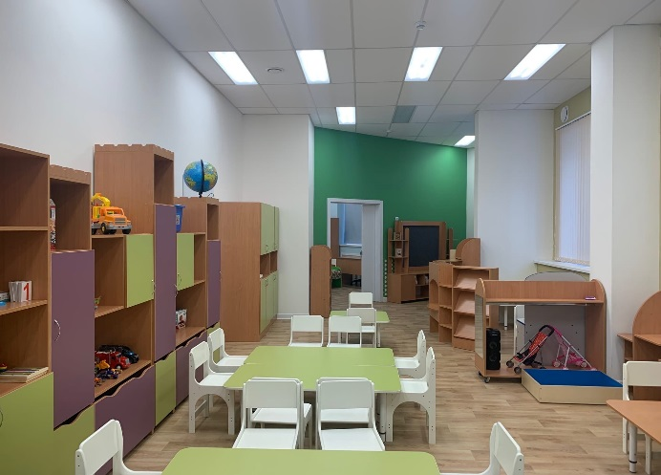В декабре 2022 года завершена реновация здания детского сада МОБУ «СОШ «Токсовский «ЦО», расположенного   
в п. Токсово, на ул. Дорожников, д.1.   
В рамках региональной программы реновации, инициированной Губернатором Ленинградской области, в детском саду был произведен капитальный ремонт.

В 2023 году в муниципальной системе дошкольного образования планируется создание новых мест, в том числе, за счет передачи по договорам пользования с последующим приобретением, не менее 6 зданий дошкольных учреждений на 910 мест:

1. Дошкольное учреждение на 100 мест по адресу: г. Мурино,   
ул. Екатерининская (в районе дома 32).

2. Дошкольное учреждение на 190 мест по адресу: г. Кудрово,   
ул. Пражская, д. 12б.

3. Дошкольное учреждение на 200 мест по адресу: г. Кудрово,   
пер. Школьный, д. 2.

4. Дошкольное учреждение на 110 мест по адресу: г. Кудрово,   
ЖК «Лондон».

5. Дошкольное учреждение на 210 мест по адресу: г. Сертолово-2,   
ул. Мира, участок 26.

6. Дошкольное учреждение на 100 мест по адресу: г. Мурино,   
ЖК «Территория».

*Общее образование.*

Контингент обучающихся в общеобразовательных учреждениях, подведомственных Комитету по образованию, на 20 сентября 2025 года составил 55 011 человек. Увеличение контингента обучающихся по сравнению с 2021 годом составило 6 138 человек.

|  |  |  |  |  |
| --- | --- | --- | --- | --- |
| **Контингент** | **2019 год** | **2020 год** | **2021 год** | **2022 год** |
| Общеобразовательные учреждения | 38 787 | 43 274 | 48 873 | 55 011 |

В январе 2022 года распахнули свои двери 2 новые школы на 1 925 мест, введенные в эксплуатацию в декабре 2021 года:

- МОБУ «СОШ «Кудровский ЦО №2» на 1100 мест (г. Кудрово,   
ул. Столичная, дом 9),

- МОБУ «Сертоловская СОШ №3» на 825 мест (г. Сертолово, Кореловский пер., дом 4).

Кроме этого, за 2022 год во Всеволожском районе открылись еще   
4 новые школы на 2 865 мест:

- МОБУ «Муринская СОШ №5» на 565 мест (г. Мурино, ул. Шоссе   
в Лаврики, д.66, к.2),

- новое школьное отделение МОБУ «СОШ «Янинский ЦО» на 825 мест (гп. Янино-1, ул. Тюльпанов, д.6),

- новое структурное школьное отделение МОБУ «СОШ «Муринский ЦО № 4» на 1175 мест (г. Мурино, ул. Графская, д. 10),

- новое здание МОБУ «Осельковская СОШ» на 300 мест (п. Осельки, д.107 А) (с дошкольным отделением на 100 мест).

В настоящее время завершается строительство еще двух объектов: школы в г. Кудрово на 1000 мест, в г. Мурино на 1175 мест. Эти учреждения планируются к открытию в 2023 году.

В 2022 году администрацией заключено концессионное соглашение   
о финансировании, проектировании, строительстве и эксплуатации еще одного объекта образования (Учреждение начального общего, основного общего и среднего общего образования) в городе Мурино Всеволожского муниципального района Ленинградской области на 1175 мест.

На базе 11 школ Всеволожского района организована деятельность   
15 юнармейских отрядов (в 2021 году - 8 отрядов). Общая численность юнармейцев составляет 500 человек.

В 2022 году во Всеволожском районе на базе 14 школ открыто   
33 кадетских класса, в которых обучаются 861 школьник.

*Дополнительное образование.*

Муниципальная система дополнительного образования представлена 3 учреждениями дополнительного образования детей: МБОУ ДО «Дворец детского (юношеского) творчества Всеволожского района» (МБОУ ДО ДДЮТ), МООДО «ЦДО «Островки» и МОБУДО «Ладожец», и 17 отделениями дополнительного образования, функционирующими на базе общеобразовательных учреждений.

* 1. **Социальная защита**

ЛОГАУ «Всеволожский комплексный центр социального обслуживания населения» (далее - Центр) предоставляет социальное обслуживание гражданам, признанным нуждающимися в социальном обслуживании (далее - получатели социальных услуг) через различные формы социального обслуживания, в соответствии с действующим законодательством Российской Федерации и Ленинградской области, а также реализует технологии социального обслуживания и мероприятия по социальному сопровождению граждан.

Структурные подразделения:

- подразделение для предоставления социальных услуг несовершеннолетним детям и детям-инвалидам; г. Всеволожск, ул. Шишканя, д. 21;

- подразделение для предоставления социальных услуг пожилым людям и инвалидам; пос. Романовка, дом 14;

- подразделение для предоставления социальных услуг пожилым людям и инвалидам; пос. Кузьмоловский, ул. Пионерская, дом 2.

Также, на территории Всеволожского района функционируют следующие учреждения социального обслуживания:

ЛОГБУ «Всеволожский ДИ»

Адрес: пос. им. Свердлова, ул. Садовая, д. 13;

ООО «Пансионат для пожилых людей «Невская Дубровка»

Адрес: пгт. Дубровка, ул. Пионерская, д. 10;

ЧУ «Колтушский центр социально-диагностического обслуживания населения» Адрес: д. Колбино, д. 25;

ООО «Социальный гериатрический центр «Опека комфорт» (обособленное подразделение)

Адрес:

- г. Всеволожск, ул. Некрасова, д. 2,

- г. Всеволожск, пр. Достоевского, д. 56;

Фонд «Пансионат для пожилых людей»

Адрес:

- д. Васкелово-2, ул. Ленинградское шоссе, д. 60,

- д. Васкелово, ул. Ленинградское шоссе, д. 5;

- Лесколово массив, Киссолово поселок, уч. 216;

ООО «Реабилитационно-Восстановительный Центр «Лесное»

Адрес: г. Всеволожск, Грибоедова пр., д. 110Б



ГАПОУ ЛО «Мультицентр социальной   
и трудовой интеграции», расположенный во Всеволожске, является уникальным образовательным учреждением, где молодых людей с ограниченными возможностями здоровья учат самостоятельной жизни. Кроме того, у воспитанников есть возможность освоить востребованную у работодателей специальность.

На базе Мультицентра находятся все необходимые ведомства: многофункциональный центр предоставления государственных и муниципальных услуг «Мои документы»; ГКУ «Центр занятости ЛО» Всеволожский филиал; представительство медико-социального бюро экспертизы; ЛОГКУ «Центр социальной защиты населения» во Всеволожском районе; центр Вспомогательных технологий (от СО НКО БФ «Место под солнцем»).

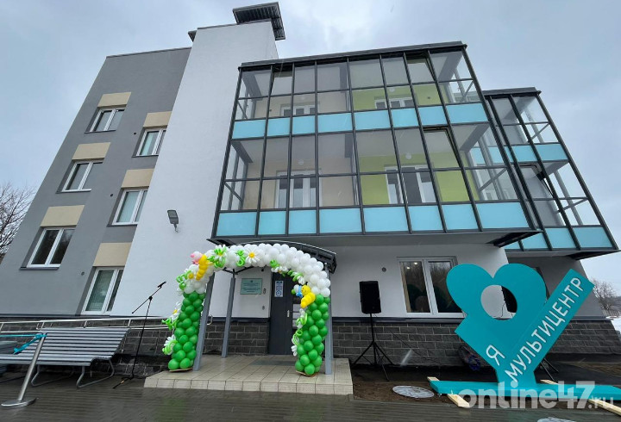Во Всеволожске, выпускникам Мультицентра построили «Дом сопровождаемого проживания для лиц с ограниченными возможностями». Дом возведён совместными усилиями правительства Ленинградской области и строительной компании "Группа ЛСР". В доме 19 квартир со всеми удобствами, мебелью и необходимой техникой. На каждом из 3-х этажей есть общая кухня-гостиная.

В настоящее время ведутся работы по строительству центра адаптивной физической культуры для людей с ограниченными возможностями здоровья при Мультицентре социальной и трудовой интеграции во Всеволожске  
в рамках единого государственного контракта на проектирование   
и строительство объекта. Финансирование работ осуществляется за счет средств областного бюджета.

Также при Мультицентре социальной и трудовой интеграции города Всеволожска в 2024 году планируется открытие дома для ветеранов СВО.   
В жилом трёхэтажном доме будет обустроено 19 квартир, где будут созданы специальные условия для граждан, нуждающихся в постоянном социально-бытовом и социально-средовом сопровождении. На каждом этаже разместится просторная кухня-гостиная для досуга проживающих. Снаружи будут оборудованы парковки для машин и велосипедов.

В Сертолово на базе Сертоловской городской больницы уже открылся центр реабилитации для ветеранов СВО.В состав центра входит круглосуточный стационар, отделение физических методов лечения, отделение спортивной медицины и отделение ЛФК.

* 1. **Физическая культура, спорт и туризм**

Во Всеволожском районе наблюдается устойчивая тенденция повышения социальной роли физической культуры и спорта.

Одним из основных показателей развития физкультуры и спорта считается процентный показатель занимающихся физкультурой и спортом от общей численности населения.

По данным государственного статистического наблюдения в 2022 году **численность занимающихся во Всеволожском районе** составила **259 072** чел., что **составляет 54 %** от общей численности населения района в возрасте от 3 до 79 лет. Положительная динамика к 2021 году составляет 3,7 %.

|  |  |  |  |  |
| --- | --- | --- | --- | --- |
| **Доля населения занимающихся физкультурой и спортом от общей численности населения (%)** | | | | |
| **2018 год** | **2019 год** | **2020 год** | **2021 год** | **2022 год** |
| 39,0 | 44,7 | 47,2 | 50,3 | 54,0 |

На территории Всеволожского района работу по спортивной подготовке осуществляет МБУ «Всеволожская спортивная школа Олимпийского резерва». В структуре спортивной школы 5 подразделений с назначением руководителей каждого подразделения: Всеволожское, Кузьмоловское, Сертоловское, Морозовское и Колтушское (по фигурному катанию).

Общая численность занимающихся в спортивной школе 3791 чел. по 20 видам спорта, в том числе по программам спортивной подготовки – 3457 чел. Количество тренеров - 136 чел., в т. ч. штатных 75 чел.

За 2022 год период во Всеволожском районе присвоены спортивные звания:

МС России - 3 чел.

Всего выполнено 1087 спортивных разрядов, из них:

КМС - 102 чел.

I спортивный разряд - 205 чел.

II и III спортивный разряды - 553 чел.

МАУ «Всеволожский центр физической культуры и спорта» выполняет важную социально-значимую функцию – основной задачей учреждения является организация физкультурной работы с населением Всеволожского района по месту жительства, вовлечения населения различных возрастных категорий в регулярные занятия физической культурой и привлечения к здоровому образу жизни.

В структуре учреждения так же продолжает работу Центр тестирования населения ВФСК «ГТО»:

|  |  |  |  |  |
| --- | --- | --- | --- | --- |
| **Количество граждан, приступивших к сдаче нормативов ГТО**  **(зарегистрированных на портале), чел.** | | | | |
| **2018 год** | **2019 год** | **2020 год** | **2021 год** | **2022 год** |
| 1511 | 1800 | 1500 | 1638 | 5130 |
| **Количество граждан, выполнивших нормативы ГТО, чел.** | | | | |
| **2018 год** | **2019 год** | **2020 год** | **2021 год** | **2022 год** |
| 498 | 504 | 462 | 979 | 1364 |

В 2022 году на территории Всеволожского района зарегистрировано 738спортивных сооружения.

|  |  |  |  |  |
| --- | --- | --- | --- | --- |
| **Обеспеченность спортивными сооружениями, ед.** | | | | |
| **2018** | **2019** | **2020** | **2021** | **2022** |
| 605 | 644 | 693 | 696 | 738 |
| **Обеспеченность плоскостными спортивными сооружениями**  **(спортивными площадками), ед.** | | | | |
| **2018** | **2019** | **2020** | **2021** | **2022** |
| 365 | 391 | 404 | 411 | 421 |
| **Обеспеченность спортивными залами, ед.** | | | | |
| **2018** | **2019** | **2020** | **2021** | **2022** |
| 121 | 125 | 112 | 117 | 132 |
| **Обеспеченность бассейнами (с учетом мини-бассейнов в детских садах), ед.** | | | | |
| **2018** | **2019** | **2020** | **2021** | **2022** |
| 24 | 25 | 25 | 26 | 30 |

*Планируются к введению в эксплуатацию в 2023 году:*

- физкультурный комплекса с бассейном (две ванны) и универсальными игровым залом в г. Всеволожске, на ул. 4-я линия;

- плавательный бассейн в г. Сертолово мкрн. Сертолово 2, ул. Мира, участок 28, кадастровым номером 47:080103002:2344;

- универсальный спортивный зал, по. Бугры, ул. Нижняя д.9 А (МБУ «ВСШОР»).

Осенью 2022 года открылся Центр «А30» с самым глубоким бассейном в России и один из самых глубоких бассейнов в мире (д. Кальтино, 130).

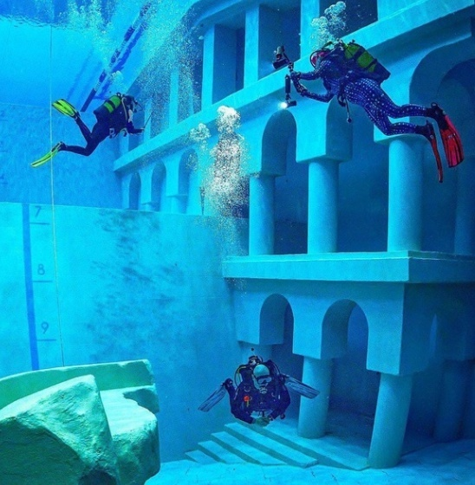

1. **ИНВЕСТИЦИИ И СТРОИТЕЛЬСТВО.**

За 2022 год объем инвестиций в основной капитал по крупным   
и средним предприятиям составил 50 314,8 млн. рублей, 100,8 %   
к соответствующему периоду 2021 года. Это второй показатель   
по Ленинградской области после Кингисеппского района.

В структуре инвестиций в основной капитал крупных и средних предприятий по источникам финансирования доля собственных средств предприятий составляет 65,6 % или 33 014,5 млн. руб., доля привлеченных средств — 34,4 % или 17 300,4 млн. рублей.

Структура инвестиций в основной капитал крупных и средних предприятий:

|  |  |  |  |
| --- | --- | --- | --- |
| Виды экономической деятельности | Фактически за  2022 г.,  млн. руб. | Темп роста к 2021 г.,  % | Удельный вес в общем объеме инвестиций в основной капитал, % |
| **Всего** | **50 314,8** | **100,8** | **100** |
| Деятельность профессиональная, научная и техническая | 15 461,9 | 95,8 | 30,73 |
| Обрабатывающие производства | 8 181,8 | 88,2 | 16,26 |
| Деятельность по операциям с недвижимым имуществом | 4 525,8 | 72,2 | 8,99 |
| Строительство | 3 928,3 | 135,4 | 7,81 |
| Деятельность в области здравоохранения и социальных услуг | 3 156,9 | 109,2 | 6,27 |
| Торговля оптовая и розничная; ремонт автотранспортных средств и мотоциклов | 2 721,5 | 104,7 | 5,41 |
| Сельское хозяйство, лесное хозяйство, охота, рыболовство и рыбоводство | 2 027,6 | 120,3 | 4,03 |
| Обеспечение электрическое энергией, газом и паром; кондиционирование воздуха | 1 727,1 | 91,3 | 3,43 |
| Гос. управление и обеспечение военной безопасности; социальное обеспечение | 1 215,8 | 156,8 | 2,42 |
| Образование | 1 149,7 | 265,6 | 2,29 |
| Деятельность в области информации и связи | 784,4 | 50,5 | 1,56 |

Удельный вес отдельных отраслей экономики в общем объеме инвестиций   
за 2022 год (%)

Динамическое развитие инвестиционного потенциала района в первую очередь обусловлено выгодным географическим положением – близость к Санкт-Петербургу, достаточно развитая транспортная инфраструктура (железные дороги, автодороги – КАД, Кола, Выборг, Приозерск).

В настоящее время на территории Всеволожского района реализуются следующие инвестиционные проекты:

• приобретение печатной линии и плосковысекательного пресса; приобретение второго макулатурного пресса; установка разрывателей на СПО; система двойного гофрирования; 2-й ротационный блок; установка валов компенсаторов на БХС-5; строительство инновационного центра. Инвестор: АО «Готэк Северо-Запад». Окончание реализации: 2023 год;

• мясоперерабатывающий завод полного цикла. Инвестор: ООО "Всеволожский Мясной Двор". Цель - увеличение производства мясных продуктов от 50 до 500 тонн в сутки. Окончание реализации – 2024-2026 год;

• расширение мощностей по производству чая и кофе. Цель – увеличение мощности до 4 167 т/год чая и кофе. Инвестор: ООО "ОРИМИ". Окончание реализации - 2024 год;

• расширение мощностей по переработке стеклянных отходов. Инвестор: ООО "ЭЛЕМЕНТ РЕСАЙКЛИНГ". Цель: увеличение мощностей по переработке стеклянных отходов до 250 тысяч тонн. Окончание реализации - 2023 год;

• строительство этнографического парка "Гардарика" в Юкковском сельском поселении. Максимальная проектная мощность составит до 1,2 млн человек в год. Инвестор: ООО "Жилстройинвест". Окончание реализации - 2029 год;

• реконструкция здания АО «Смерфит Каппа РУС». Окончание реализации: 2023 год;

• модернизация оборудования АО «Смерфит Каппа РУС». Окончание реализации: 2023 год;

• модернизация инфраструктуры завода по производству консервированных кормов для домашних животных. Инвестор: ООО «Аллер Петфуд». Окончание реализации: 2023 год;

• склад готовой продукции № 3. Инвестор: ЗАО "ЗСМ "Эталон". Окончание реализации: 2023 год;

• модернизация участка садки № 2. Инвестор: ЗАО "ЗСМ "Эталон". Окончание реализации: 2023 год;

• тепличный комплекс по производству плодоовощной продукции в закрытом грунте (теплица Блок А2, Блок С1, Блок С2, дополнительные объекты обслуживания). Инвестор: ООО «Дары Природы». Окончание реализации: 2023 год;

• инвестиционный проект "Морозово". Цель - увеличение мощности, инвестиции в проект около 350 млн. руб. Инвестор: ООО «Респираторный комплекс». Окончание реализации: 2024 год;

• расширение завода по производству мебельных плит. Инвестор:   
ООО «СЛОТЕКС-М». Окончание реализации: 2025 год;

• Инвестор: ООО "КБ1520" (ООО "Кнорр-Бремзе"): локализация   
и замещение санкционных материалов. Оснастка для производства; механическая обработка (модернизация); информационные технологии/Инфраструктура; прочее (модернизация). Окончание реализации: 2025 год;

• строительство жилья дер. Новосаратовка. Инвестор:   
ООО "Правобережный". Город Первых, Участок 1 этапы 3, 4. Окончание реализации: 2023 год;

• строительство жилья дер. Новосаратовка. Инвестор: ООО "СЗ "Правобережный 1". Город Первых, Участок 2 этап 1. Окончание реализации: 2023 год;

• строительство жилья земли САОЗТ "Ручьи". Инвестор:   
ООО "ИнвестКапитал". Северный, 7 этап (корп.11,12). Окончание реализации: 2023 год;

• строительство жилья земли САОЗТ "Ручьи". Инвестор:   
ООО "СЗ "Муринский посад 5". Мурино SPACE, корп.5. Окончание реализации: 2023 год;

• строительство жилья земли САОЗТ "Ручьи". Инвестор:   
ООО "СЗ "Муринский посад 6". Мурино SPACE, корп.6. Окончание реализации 2023 год;

• строительство жилья п. Бугры. Инвестор: ООО "Новые Горизонты 1". Новые Горизонты, уч.2, этапы 1, 2, 3, 4. Окончание реализации 2023 год.

Инвестиционная деятельность также осуществляется в рамках федерального закона от 13.07.2015 № 224-ФЗ «О государственно-частном партнерстве, муниципально-частном партнерстве в Российской Федерации и внесении изменений в отдельные законодательные акты Российской Федерации» и федерального закона от 21.07.2005 № 115-ФЗ «О концессионных соглашениях».

В 2022 году администрацией заключено концессионное соглашение о финансировании, проектировании, строительстве и эксплуатации объекта образования (Учреждение начального общего, основного общего и среднего общего образования) в городе Мурино Всеволожского муниципального района Ленинградской области на 1175 учащихся.

Одной из наиболее существенных проблем в области привлечения инвестиций является все более остро ощущаемый дефицит земельных ресурсов, которые непосредственно могут быть использованы под промышленные цели, обладающие достаточно развитой инженерной инфраструктурой.

Администрацией муниципального образования «Всеволожский муниципальный район» Ленинградской области совместно с администрациями городских и сельских поселений постоянно проводится работа по актуализации информации об инвестиционных площадках промышленного назначения. Актуализируется информация, содержащаяся в Интегрированной региональной информационной системе – «ИРИС» (Инвестиционное развитие Ленинградской области), информация о реализуемых концессионных соглашениях, соглашениях о муниципально-частном партнерстве, энергосберегающих контрактах, договорах, имеющих инвестиционную составляющую, размещается в ГАС «Управление». На сегодняшний день в системе ИРИС размещена информация о 37 свободных инвестиционной площадках, из них 3 – муниципальные и 1 - федеральная.

Отдельными инвестиционными проектами является создание на территории Всеволожского района ряда индустриальных парков, инфраструктурно-подготовленных для создания на них предприятий различной отраслевой направленности:

- Индустриальный парк "Кола" расположен на территории Всеволожского муниципального района Ленинградской области в районе пересечения Мурманского шоссе (Р-21) и Кольцевой Автомобильной Дороги;

- Индустриальный парк «Приневский» расположен во Всеволожском районе, Заневское сельское поселение, 800 м юго-восточнее д. Новосергиевка. Близость к КАД обеспечивает беспрепятственный доступ к автомобильным дорогам федерального значения, по которым организованы транспортные связи индустриального парка с европейской частью России, странами Прибалтики и Европы;

- Индустриальный парк «Уткина Заводь» расположен во Всеволожском районе, Свердловское городское поселение, д. Новосаратовка, центральное отделение. Расстояние до Санкт-Петербурга – 3 км, до Московского шоссе – 8,8 км, до Мурманского шоссе – 1,5 км, до аэропорта Пулково – 20 км.;

- в 2020 году присвоен статус индустриального парка территории RAUM Бугры - компания ООО “ИнвестБугры”. Он находится на внутренней стороне КАД (в районе развязки с пр. Энгельса и Сортавальским шоссе), на 40 га, рядом с уже функционирующим логистическим парком площадью 12 га. Работает в форматах Build-to-suit и нескольких востребованных сегментах индустриальной недвижимости включая Light Industrial;

- Индустриальный парк «М-18» создается во Всеволожском районе рядом с деревней Разметелево. Соглашение о сотрудничестве при реализации этого инвестиционного проекта подписано губернатором Ленинградской области Александром Дрозденко и генеральным директором ООО «ХК Сити 78» Русланом Гайсиным на Петербургском международном экономическом форуме. Объем инвестиций в проект оценивается в 2 млрд рублей. Площадь парка составит 75 тыс. кв. м, из которых на 30 тыс. кв.м для будущих резидентов будут построены производственные помещения, на 40 тыс. кв.м. — складские, еще 5 тыс. кв.м. займут объекты придорожного сервиса. В парке смогут размещаться производственно-складские объекты IV и V классов опасности. Первую очередь комплекса планируется ввести в эксплуатацию в 2023 году, полностью проект — до 2025 года.

В рамках Петербургского международного экономического форума 2022 также заявлены инвестиции в развитие уже действующих предприятий, таких компаний, как НАО "Северная звезда", ООО "Респираторный комплекс", АО "Слотекс", ГК "Северная креветка".

Так, 500 миллионов рублей инвестиций и более 170 новых рабочих мест – это расширение и переоборудование производства предприятия «Респираторный комплекс», расположенного в поселке имени Морозова. В ходе реализации проекта запланировано строительство и реконструкция комплекса зданий для размещения технологических линий по изготовлению формованных   
и трехпанельных респираторов, логистическо-складских и административно-бытовых комплексов. Будет приобретено новое специализированное оборудование, проведена модернизация и прокладка инженерных коммуникаций. Реализация инвестиционного проекта позволит увеличить объемы производства до 100 млн изделий в год. Проект призван решить задачу импортозамещения фильтрующих полумасок различных конструкций   
и современного фильтрующего материала для их производства. Реализация проекта позволит обеспечить высокоэффективными респираторами производственный персонал, медицинских работников и население, в том числе и в случае возникновения чрезвычайных ситуаций.

Также в рамках Петербургского международного экономического форума Губернатором Ленинградской области – А.Ю. Дрозденко подписаны соглашения о реализации крупных инвестиционных проектов на территории Всеволожского района:

-строительство торгово-развлекательного центра «Звезда» стоимостью 1,7 млрд рублей в Новосаратовке Всеволожского района области, одним из инвесторов которого стал Филипп Киркоров. Шоумен вместе с петербургским бизнесменом Михаилом Баракиным обещают построить ТРК площадью 14 тыс. кв. метров в будущем городе-спутнике за 14 месяцев; планируемый объем инвестиций - более 1,5 млрд. рублей, количество рабочих мест – 30;

-строительство трамвайных линий из Санкт-Петербурга в Новосаратовку и Всеволожск (78 млрд. рублей), которое частично профинансирует «ВТБ»;

-создания транспортно-пересадочного узла в Кудрово компанией «Мегалайн» (60 млрд. рублей).

Одной из наиболее существенных проблем в области привлечения инвестиций в последнее время является все более остро ощущаемый дефицит земельных ресурсов, которые непосредственно могут быть использованы под промышленные цели, обладающие достаточно развитой инженерной инфраструктурой. Не секрет, что инвестиционный потенциал уже давно существующих промышленных зон, благодаря которым район в свое время сделал ощутимый скачек («Кирпичный завод», «Коммунально-складская зона» в г. Всеволожск) уже задействован практически на 100%.

Агентством экономического развития Ленинградской области разработана система «Зеленый коридор для инвестора» (<https://lenoblinvest.ru/investoru/green-corridor/>) для повышения эффективности межведомственного взаимодействия при работе с инвесторами и сокращения сроков реализации инвестпроектов. "Зеленый коридор для инвестора" объединяет элементы регионального инвестиционного стандарта. Одной из задач системы является снижение административных барьеров для бизнеса при взаимодействии с органами государственной власти, органами местного самоуправления, Институтами развития и ресурсоснабжающими организациями.

Преимущество системы "Зеленый коридор для инвестора":

- единое цифровое окно – возможность отслеживать всю историю проекта в личном кабинете;

- анализ возможности реализации проекта и уменьшение рисков;

- сокращение сроков ответа на типовое обращение с 30 до 7 календарных дней;

- понятный алгоритм и прозрачность работы.

В разделе «Зеленый коридор для инвестора» на сайте АЭРЛО размещено инвестиционное предложение Всеволожского района.

Предприятия Всеволожского района принимают участие в промышленных кластерах Ленинградской области:

- в «Кластер металлообработки и строительных материалов Ленинградской области» вошли предприятия: ООО «Всеволожский крановый завод» (один из ведущих производителей грузоподъемного оборудования в России), ООО «Гласс систем» (разработка, производство и поставка полиуретановых материалов линейки «Геккон»);

- в «Судостроительный кластер» вошло 13 предприятий Ленинградской области. В их числе ООО «Всеволожский крановый завод»; ЗАО «НПО Флейм» - производственное предприятие, специализирующееся по разработке и изготовлению регулирующей и запорной трубопроводной арматуры высокого давления для предприятий теплоэнергетики; ООО «Амэо-Запад» - осуществляющее сборку осветительного и электроустановочного оборудования;

- в «Кластер лесоперерабатывающей промышленности» входит крупное предприятие Всеволожского района АО «Смерфит Каппа Рус» - лидирующий производитель гофрокартонной упаковки на Северо-Западе России и лидер по продажам пакетов bag-in-box для розлива вина и пищевых продуктов на всей территории России;

- кластер химической промышленности: ООО «Гласс Систем», производство пластмасс; НПК «Палитра», производитель лакокрасочной продукции, ООО «Терминал Янино» (холдинговая компания «ПИГМЕНТ»), ООО "РусКомПолимер", изготовление ёмкостей для химической и нефтяной промышленности, сельского хозяйства, строительно-монтажных организаций и других сфер деятельности;

- кластер пищевой промышленности: компания ООО «Промкомплект», которая занимается строительством агропромпарка «Разметелево Сити», ООО «Нурек» - производитель упаковки из гофрокартона , ООО «Питер-Фрост»- производитель тортов и пирожных, которые подвергаются глубокой заморозке.

Кластерная кооперация выгодна промышленникам, т.к. позволяет им возмещать до 50% затрат на реализацию совместных проектов. При этом отмечается, что индекс промышленного роста в кластерах существенно превышает средний по области — 120-130% в год.

Правительство расширило национальный проект «Производительность труда». Теперь на получение адресной поддержки в специальном порядке могут претендовать все системообразующие компании федерального перечня и предприятия с выручкой более 400 млн рублей, без ограничений по отраслям экономики. Ранее доля иностранного участия не могла превышать 50%. Специальный порядок снимает эти ограничения.

В 2022 году в национальный проект «Производительность труда» продолжилось привлечение к участию предприятий Всеволожского района.   
В проекте задействованы 17 предприятий: АО "Готэк Северо-Запад",   
АО "Мегамейд", ООО "Гестамп Северсталь Всеволожск", ООО "Оптен-Кабель", ООО "Респираторный комплекс", ООО "Строительная компания "Орион Плюс", ООО «Дары природы», АО «Бтк групп», ООО "Северная компания", ООО «Двери Лайн», ООО «НУРЕК», ООО «Невский Ламинат», ООО «СТРОЙТОРГОВЛЯ», ООО «Продакшен Лайн», ООО «Веллдорис», ООО «Слотекс-МК», АО «Сев-Евродрайф» (на коммерческой основе).

Органами местного самоуправления муниципального образования на постоянной основе проводятся мероприятия по реализации требований Федерального закона от 27.07.2010 № 210-ФЗ «Об организации предоставления государственных и муниципальных услуг», Указа Президента РФ от 07.05.2012 № 601 «Об основных направлениях совершенствования системы государственного управления».

В целях исключения и снижения административных барьеров, упрощения процедур получения исходно-разрешительной и земельно- правовой документации субъектами предпринимательской деятельности всех организационно - правовых форм, а также физическими лицами, регулярно обновляется нормативно-правовая база по административным регламентам предоставления муниципальных услуг органов местного самоуправления.

В целях оптимизации процессов предоставления государственных   
и муниципальных услуг для субъектов предпринимательской деятельности, администрацией муниципального образования реализуются мероприятия административной реформы, в частности:

- организовано предоставление государственных и муниципальных услуг по принципу «одного окна»: на территории Всеволожского района функционирует филиал ГБУ ЛО «МФЦ», он расположен на восьми площадках: в г. Всеволожск (1 филиал и 1 «Бизнес-офис»), д. Старая МО «Колтушское сельское поселение», г. Мурино МО «Муринское городское поселение», г. КудровоМО «Заневское городское поселение», г. Сертолово, д. Новосаратовка МО «Свердловское городское поселение» (отделы филиала), п. Бугры МО «Бугровское сельское поселение». Также в 11 поселениях открыты удаленные рабочие места (12 УРМ), в том числе, УРМ «Мультицентр» в г. Всеволожске, - заключены договоры с ОМСУ о безвозмездном пользовании помещениями для размещения УРМ;

- разработаны и внедрены в соответствии с требованиями Федерального закона от 27 июля 2010 года № 210-ФЗ «Об организации предоставления государственных и муниципальных услуг» административные регламенты по предоставлению муниципальных услуг; администрацией МО «Всеволожский муниципальный район» (в том числе Комитетами) утверждены 89 административных регламента предоставления муниципальных услуг, в том числе, в 2022 году утверждено (внесены изменения) 49 административных регламентов; информация по всем действующим административным регламентам размещена в Реестре государственных и муниципальных услуг Ленинградской области;

- проводятся изменения по сокращению сроков предоставления муниципальных услуг в соответствии с протоколами заседаний комиссий по повышению качества и доступности предоставления государственных и муниципальных услуг в Ленинградской области; в 2022 году снижены сроки предоставления муниципальных услуг в 5 административных регламентах.

Между администрацией муниципального образования «Всеволожский муниципальный район» Ленинградской области (администрациями поселений) и государственным бюджетным учреждением Ленинградской области «Многофункциональный центр предоставления государственных и муниципальных услуг» заключено соглашение о взаимодействии при оказании муниципальных услуг, согласно которому муниципальные услуги предоставляемые отраслевыми (функциональными) органами администрации муниципального образования оказываются по принципу «одного окна»   
в любом МФЦ Всеволожского района.

Сотрудниками администрации МО «Всеволожский муниципальный район» на регулярной основе проводится обучение сотрудников филиалов ГБУ МФЦ ЛО (филиал Всеволожский) по вопросам предоставления муниципальных услуг через МФЦ.

На сегодняшний день в филиале ГБУ ЛО «МФЦ» предоставляется более 800 государственных и муниципальных услуг по принципу «Одного окна».   
В многофункциональном центре обеспечена возможность обращения   
за получением государственных и муниципальных услуг в вечернее время,   
до 21.00, и в выходные дни, осуществляется регистрация и подтверждение учётной записи заявителей в системе [«Единый портал](garantF1://890941.2770) государственных   
и муниципальных услуг (функций)» посредством обращения в окна приема МФЦ.

За 2022 год через филиал ГБУ ЛО «МФЦ» в Всеволожском районе было предоставлено 21 610 (в 2021 году - 6 825) муниципальных услуг из 599 484 (в том числе информационные услуги Комитета по образованию, исключенные из реестра, - 436 928; в 2021 году - 250 887) или 3,6%, в электронном виде – 479 544 (в 2021 году - 193 797), или 80 % от общего количества муниципальных услуг.

# На территории Всеволожского района реализуется муниципальная программа «Обеспечение благоприятного инвестиционного климата во Всеволожском муниципальном районе Ленинградской области на 2022-2026 годы». Объем финансирования на проведение основного мероприятия «Организация предоставления (участие в предоставлении) государственных и муниципальных услуг в МКУ «Центр муниципальных услуг» за 2022 год составил 58 320,8 тыс. руб.

На территории Всеволожского муниципального района функционирует Фонд [«Всеволожский Центр поддержки предпринимательства - бизнес-инкубатор» микрокредитная компания](http://vsevolozhsk.813.ru/).

С ноября 2018 года Фонд зарегистрирован как микрофинансовая организация, что позволяет субъектам малого бизнеса получать по льготной ставке целевые микрозаймы от 50 тыс. руб. до 3 млн. руб.

В настоящее время в г. Всеволожске действуют два Бизнес-инкубатора:

- Бизнес-инкубатор по адресу: г. Всеволожск, ул. Пожвинская д. 4а создан  
в мае 2015 г., площадь для размещения резидентов 34,9 кв.м.

- Бизнес-инкубатор по адресу: г. Всеволожск, Всеволожский пр., д. 14а  
создан в мае 2017 г., площадь для размещения резидентов – 194,3 кв.м.

Ежеквартально проводятся заседания Совета по улучшению инвестиционного климата во Всеволожском муниципальном районе Ленинградской области, в рамках заседаний рассматриваются актуальные вопросы бизнес сообщества.

Актуальная информация по улучшению инвестиционного климата размещена на официальном сайте Всеволожского муниципального района:<https://www.vsevreg.ru/city/economic/>.

На официальном сайте администрации МО «Всеволожский муниципальный район» организован опрос представителей бизнеса о состоянии инвестиционного климата в муниципальном районе: размещена Анкета для участия в исследовании эффективности реализуемых мер по улучшению инвестиционного климата: <https://docs.google.com/forms/d/e/1FAIpQLScuRTAnz7-Zxyzv56bx-kKZavuwqNmkqGZ0fmsr8HYYN8MDcA/viewform?usp=share_link> .

*Результаты проведенного опроса:*

*1. В какой отрасли работает Ваше предприятие?*

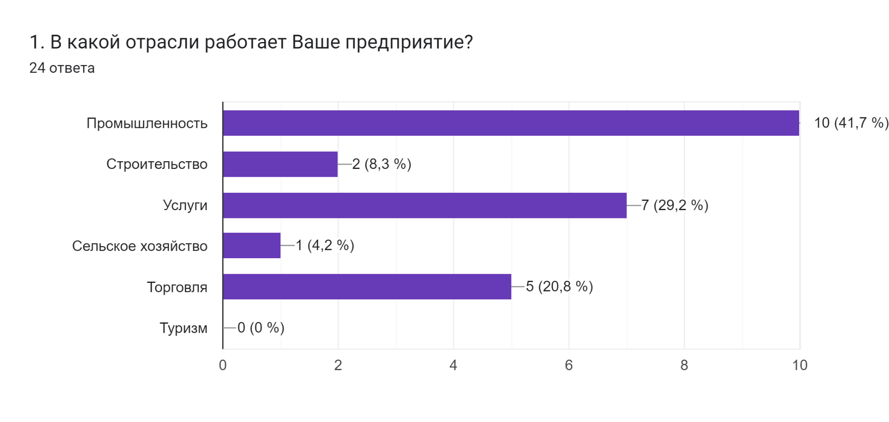

*2. К какой категории относится Ваше предприятие?*

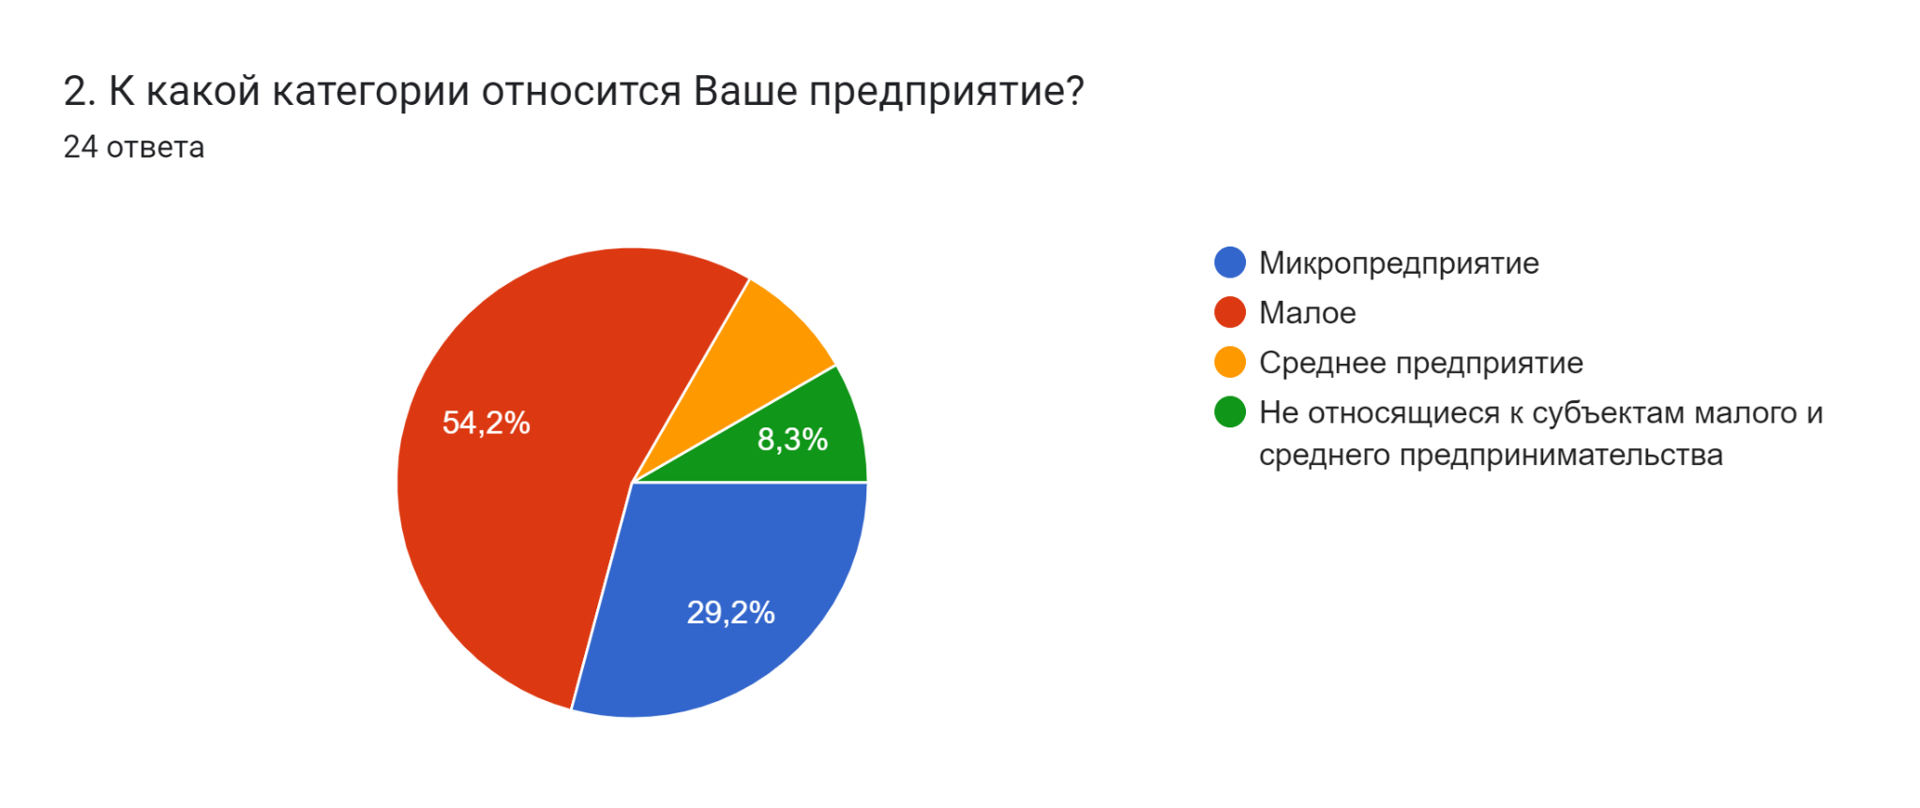

*3. Какие факторы осложняют деятельность Вашего предприятия в настоящий момент?*

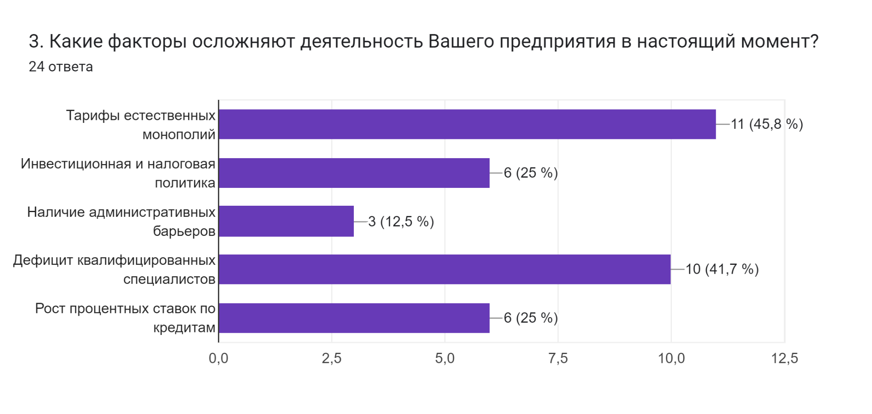

*4. Испытывает ли Ваше предприятие чрезмерную нагрузку на бизнес со стороны государства?*

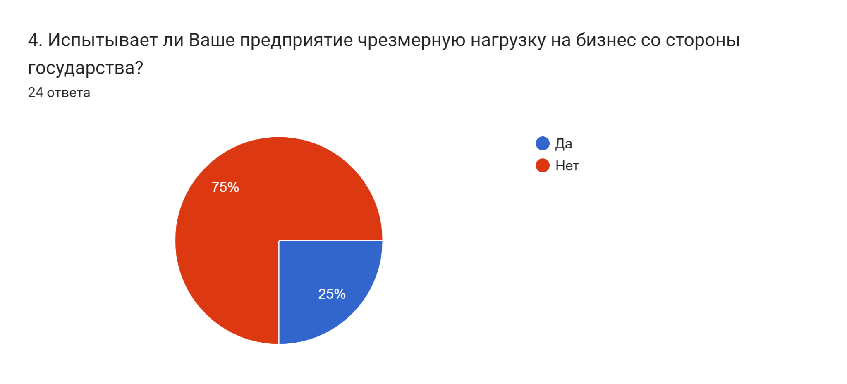

*5. Какие, на Ваш взгляд, проблемы затрудняют развитие конструктивного диалога власти и бизнеса?*

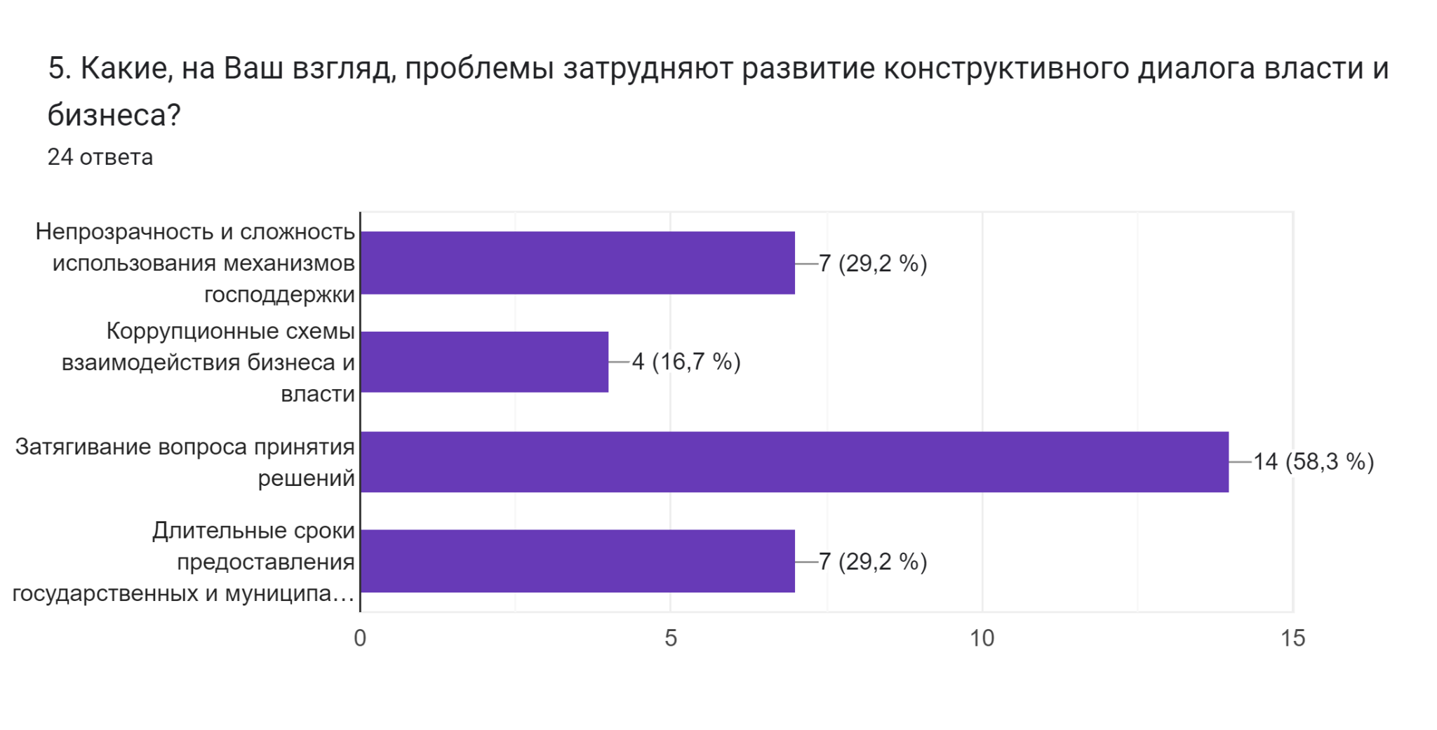

*6. Ощущаете ли Вы улучшение делового климата во Всеволожском районе (упрощение административных процедур, сокращение сроков представления государственных услуг и т.д.)?*

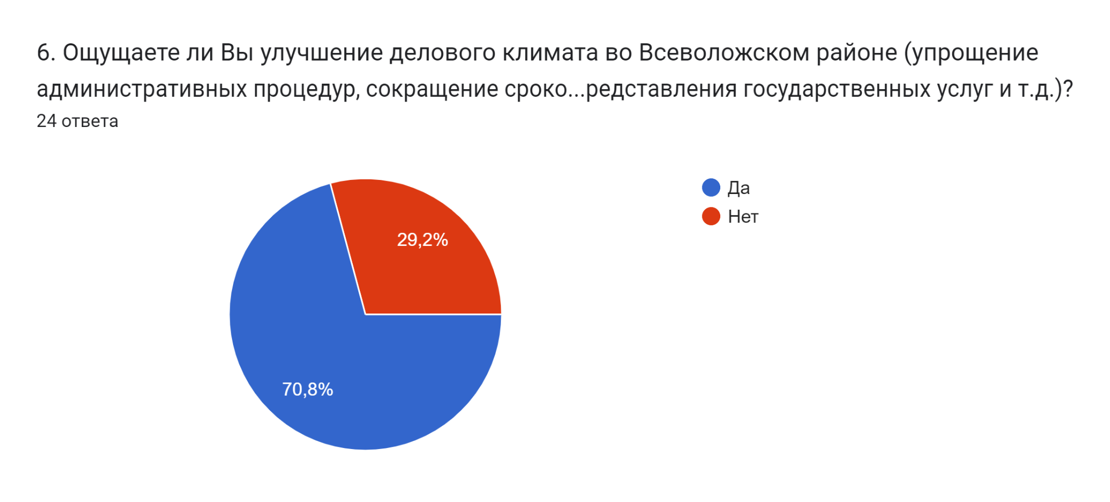

*7. Знаете ли Вы про поддержку инвесторов по системе “360 градусов” ("Зеленый коридор для инвестора")?*

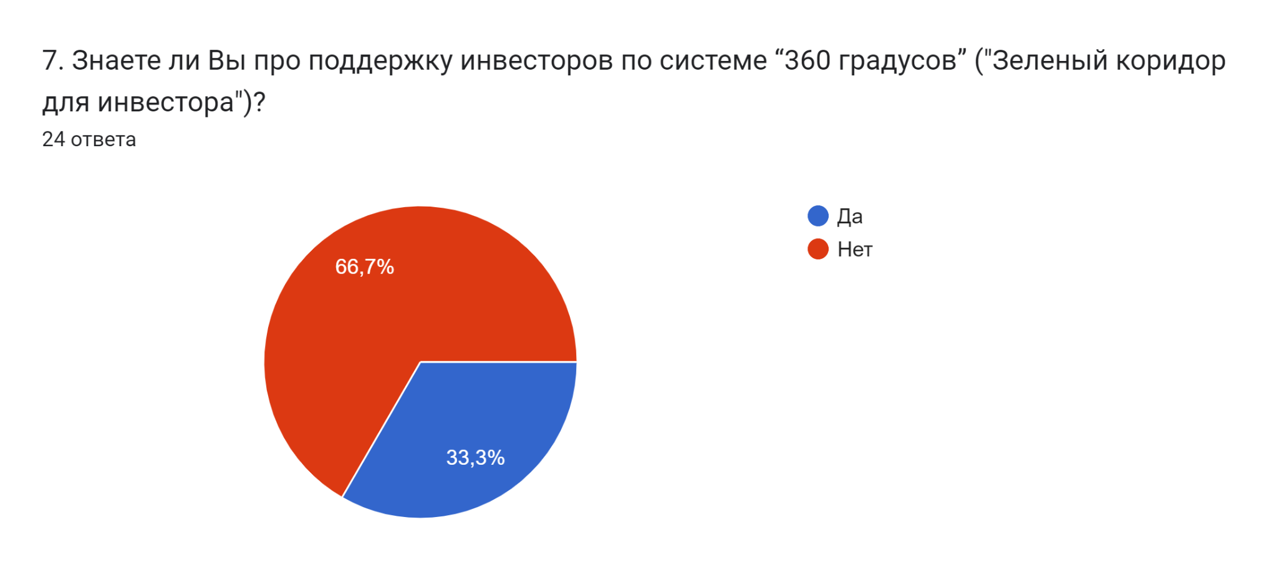

*8. Знаете ли Вы о наличии инвестиционного портала Ленинградской области* [*www.lenoblinvest.ru*](http://www.lenoblinvest.ru)*?*

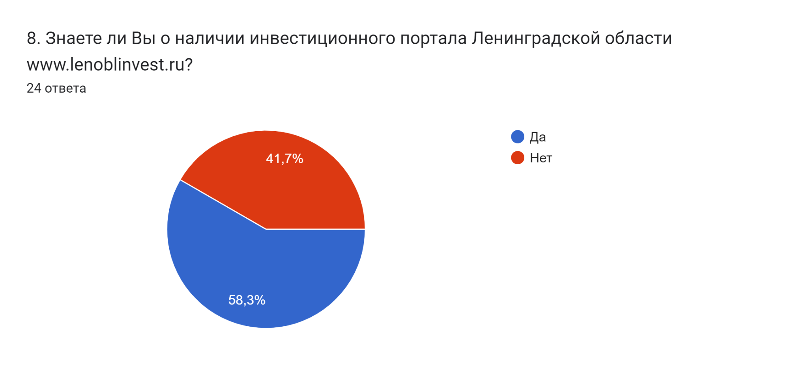

9. *Какие меры стимулирования инвестиционной активности могли бы существенно улучшить деловой климат во Всеволожском районе?*

*- Предоставление или продажа по цене близкой к кадастровой стоимости земельных участков под строительство производственных площадок;*

*- Упростить процедуру саморекламы;*

*- Снижение тарифов услуг компаний-монополистов (свет, вода и пр.) для малого бизнеса;*

*- Информирование;*

*- Изменение тарифов монополий, так и остался дефицит рабочих мест;*

*- Выделение земельных участков в транспортной доступности под развитие объектов промышленности с обеспечением подключения к инженерным сетям;*

*- Предоставление льгот по энергоснабжению.*

*Вывод:*

*Однако, проведенное анкетирование показало наличие мнения респондентов о недостаточности информирования представителей бизнеса со стороны органов власти о возможных мерах поддержки.*

*Наибольшее количество респондентов указывают на неудовлетворенность тарифами естественных монополий, осложняющих деятельность предприятий в настоящий момент.*

*Основной проблемой, по мнению респондентов, затрудняющей развитие конструктивного диалога власти и бизнеса, является проблема затягивания вопроса принятия решений.*

**Свободные муниципальные инвестиционные площадки:**

**Паспорт инвестиционной площадки (д. Новое Девяткино, территория Северной ТЭЦ, улица Турбостроителей, уч. № 11)**

|  |  |
| --- | --- |
| **Муниципальный район** | Всеволожский |
| **Адрес** | Ленинградская область, Всеволожский муниципальный район, Новодевяткинское сельское поселение, д. Новое Девяткино, территория Производственная,  улица Турбостроителей, земельный участок 11 |
| **Категория земель** | земли населенных пунктов |
| **Класс опасности** | IV-V |
| **Собственник:** |  |
| Наименование | МО «Новодевяткинское сельское поселение» Всеволожского муниципального района ЛО |
| Контактное лицо | Начальник сектора по архитектуре, градостроительству и землеустройству Колесникова Наталья Алексеевна,  телефон (812) 679-91-50 |
| **Направление использования** | промышленная площадка |
| **Функциональный приоритет площадки** |  |
| **Расстояние до КАД Санкт-Петербурга, км** | 3,4 |
| **Водоснабжение:** | |
| Наличие | нет |
| Характеристики | Возможность подключения от централизованной системы водоснабжения, мощность зависит от нужд потребителя, но не более 2000 куб.м./сут.  Водоснабжение осуществляет ООО «ВКС-Инвест» (расстояние до объекта 0,6 км) |
| **Канализация:** | |
| Наличие | нет |
| Характеристики | Возможность подключения от централизованной системы водоснабжения, мощность зависит от нужд потребителя, но не более 2000 куб.м/сут.  Водоснабжение осуществляет ООО «ВКС-Инвест» (расстояние до объекта 0,6 км) |
| **Электроснабжение:** | |
| Наличие | нет |
| Характеристики | Возможность подключения от ПАО «ТГК-1» (Северная ТЭЦ-21), через ПОА «Ленэнерго» или ООО «ОЭК», мощность зависит от нужд потребителя (расстояние до объекта 0,1 км) |
| **Газоснабжение:** | |
| Наличие | нет |
| Характеристики | В районе северной границы с МО «Кузьмоловское городское поселение» Всеволожского муниципального района Ленинградской области находится газопровод высокого давления и газораспределительный пункт ООО «Газпром трансгаз Санкт-Петербург» (расстояние до объекта 1 км) |
| **Теплоснабжение:** | |
| Наличие | нет |
| Характеристики | Возможность подключения от ПАО «ТГК-1» (Северная ТЭЦ-21), через ООО «Теплосеть Санкт-Петербурга», мощность зависит от нужд потребителя (расстояние до объекта 0,1 км) |
| **Варианты приобретения** | собственность |
| **Тип** | greenfield |
| **Назначение** | промышленное |
| **Инженерно-строительные условия** | территория благоприятна для строительства |
| **Предприятия в непосредственной близости** | ПАО «ТГК-1» (Северная ТЭЦ-21), ОАО «Турбоатомгаз», ОАО «ОЭК», ПАО «Трест Севэнергострой»,  ОАО «Завод акустических конструкций»,  ООО «Экотэп», ООО «Ганимед»,  ЗАО «КРОНА», ООО «Технопарк», ОАО «Предприятие Гальваник» |
| **Инженерная инфраструктура:** |  |
| Расстояние до головного объекта электроснабжения, км | 0,1 |
| Расстояние до источника теплоснабжения, км | 0,46 |
| Расстояние до объекта или сети водоотведения, км | 0,08 |
| **Транспортная инфраструктура:** |  |
| Расстояние до автомобильной дороги с твердым покрытием, км | 1 |
| Расстояние до автомобильной дороги регионального значения, км | 1,45 |
| Расстояние до ж/д путей, км | 0,65 |
| **Форма собственности** | собственность |
| **Площадь инвестиционной площадки, га (свободная)** | 1,8 |
| **Градостроительная документация во ФГИС ТП** | <http://fgis.economy.gov.ru/> |
| **Дополнительные сведения** | кадастровый номер земельного участка 47:07:0711001:7322 |

**Паспорт инвестиционной площадки (д. Новое Девяткино, территория Северной ТЭЦ, улица Турбостроителей, уч. № 11А)**

|  |  |
| --- | --- |
| **Муниципальный район** | Всеволожский |
| **Адрес** | Ленинградская область, Всеволожский муниципальный район, Новодевяткинское сельское поселение, д. Новое Девяткино, территория Производственная,  улица Турбостроителей, земельный участок 11А |
| **Категория земель** | земли населенных пунктов |
| **Класс опасности** | IV-V |
| **Собственник:** |  |
| Наименование | МО «Новодевяткинское сельское поселение» Всеволожского муниципального района ЛО |
| Контактное лицо | Начальник сектора по архитектуре, градостроительству и землеустройству Колесникова Наталья Алексеевна,  телефон (812) 679-91-50 |
| **Направление использования** | промышленная площадка |
| **Функциональный приоритет площадки** |  |
| **Расстояние до КАД Санкт-Петербурга, км** | 3,4 |
| **Водоснабжение:** | |
| Наличие | нет |
| Характеристики | Возможность подключения от централизованной системы водоснабжения, мощность зависит от нужд потребителя, но не более 2000 куб.м./сут.  Водоснабжение осуществляет ООО «ВКС-Инвест» (расстояние до объекта 0,6 км) |
| **Канализация:** | |
| Наличие | нет |
| Характеристики | Возможность подключения от централизованной системы водоснабжения, мощность зависит от нужд потребителя, но не более 2000 куб.м/сут.  Водоснабжение осуществляет ООО «ВКС-Инвест» (расстояние до объекта 0,6 км) |
| **Электроснабжение:** | |
| Наличие | нет |
| Характеристики | Возможность подключения от ПАО «ТГК-1» (Северная ТЭЦ-21), через ПОА «Ленэнерго» или ООО «ОЭК», мощность зависит от нужд потребителя (расстояние до объекта 0,1 км) |
| **Газоснабжение:** | |
| Наличие | нет |
| Характеристики | В районе северной границы с МО «Кузьмоловское городское поселение» Всеволожского муниципального района Ленинградской области находится газопровод высокого давления и газораспределительный пункт ООО «Газпром трансгаз Санкт-Петербург» (расстояние до объекта 1 км) |
| **Теплоснабжение:** | |
| Наличие | нет |
| Характеристики | Возможность подключения от ПАО «ТГК-1» (Северная ТЭЦ-21), через ООО «Теплосеть Санкт-Петербурга», мощность зависит от нужд потребителя (расстояние до объекта 0,1 км) |
| **Варианты приобретения** | собственность |
| **Тип** | greenfield |
| **Назначение** | промышленное |
| **Инженерно-строительные условия** | территория благоприятна для строительства |
| **Предприятия в непосредственной близости** | ПАО «ТГК-1» (Северная ТЭЦ-21), ОАО «Турбоатомгаз», ОАО «ОЭК», ПАО «Трест Севэнергострой»,  ОАО «Завод акустических конструкций»,  ООО «Экотэп», ООО «Ганимед»,  ЗАО «КРОНА», ООО «Технопарк», ОАО «Предприятие Гальваник» |
| **Инженерная инфраструктура:** |  |
| Расстояние до головного объекта электроснабжения, км | 0,1 |
| Расстояние до источника теплоснабжения, км | 0,46 |
| Расстояние до объекта или сети водоотведения, км | 0,08 |
| **Транспортная инфраструктура:** |  |
| Расстояние до автомобильной дороги с твердым покрытием, км | 1 |
| Расстояние до автомобильной дороги регионального значения, км | 1,45 |
| Расстояние до ж/д путей, км | 0,65 |
| **Форма собственности** | собственность |
| **Площадь инвестиционной площадки, га (свободная)** | 1,71 |
| **Градостроительная документация во ФГИС ТП** | <http://fgis.economy.gov.ru/> |
| **Дополнительные сведения** | кадастровый номер земельного участка 47:07:0711001:8290 |

**Паспорт инвестиционной площадки (д. Новое Девяткино, территория Северной ТЭЦ, 1-й проезд, уч. № 22)**

|  |  |
| --- | --- |
| **Муниципальный район** | Всеволожский |
| **Адрес** | Ленинградская область, Всеволожский муниципальный район, Новодевяткинское сельское поселение, д. Новое Девяткино, территория Северной ТЭЦ, уч. № 22 |
| **Категория земель** | земли населенных пунктов |
| **Класс опасности** | IV-V |
| **Собственник:** |  |
| Наименование | МО «Новодевяткинское сельское поселение» Всеволожского муниципального района ЛО |
| Контактное лицо | Начальник сектора по архитектуре, градостроительству и землеустройству Колесникова Наталья Алексеевна,  телефон (812) 679-91-50 |
| **Направление использования** | промышленная площадка |
| **Функциональный приоритет площадки** |  |
| **Расстояние до КАД Санкт-Петербурга, км** | 3,1 |
| **Водоснабжение:** | |
| Наличие | нет |
| Характеристики | Возможность подключения от централизованной системы водоснабжения, мощность зависит от нужд потребителя, но не более 2000 куб.м./сут.  Водоснабжение осуществляет ООО «ВКС-Инвест» (расстояние до объекта 0,4 км) |
| **Канализация:** | |
| Наличие | нет |
| Характеристики | Возможность подключения от централизованной системы водоснабжения, мощность зависит от нужд потребителя, но не более 2000 куб.м/сут.  Водоснабжение осуществляет ООО «ВКС-Инвест» (расстояние до объекта 0,4 км) |
| **Электроснабжение:** | |
| Наличие | нет |
| Характеристики | Возможность подключения от ПАО «ТГК-1» (Северная ТЭЦ-21), через ПОА «Лененерго» или ООО «ОЭК», мощность зависит от нужд потребителя (расстояние до объекта 0,1 км) |
| **Газоснабжение:** | |
| Наличие | нет |
| Характеристики | В районе северной границы с МО «Кузьмоловское городское поселение» Всеволожского муниципального района Ленинградской области находится газопровод высокого давления и газораспределительный пункт ООО «Газпром трансгаз Санкт-Петербург» (расстояние до объекта 1,3 км) |
| **Теплоснабжение:** | |
| Наличие | нет |
| Характеристики | Возможность подключения от ПАО «ТГК-1» (Северная ТЭЦ-21), через ООО «Теплосеть Санкт-Петербурга», мощность зависит от нужд потребителя (расстояние до объекта 0,06 км) |
| **Варианты приобретения** | собственность |
| **Тип** | greenfield |
| **Назначение** | промышленное |
| **Инженерно-строительные условия** | территория благоприятна для строительства |
| **Предприятия в непосредственной близости** | ПАО «ТГК-1» (Северная ТЭЦ-21), ОАО «Турбоатомгаз», ОАО «ОЭК», ПАО «Трест Севэнергострой»,  ОАО «Завод акустических конструкций»,  ООО «Экотэп», ООО «Ганимед»,  ЗАО «КРОНА», ООО «Технопарк», ОАО «Предприятие Гальваник» |
| **Инженерная инфраструктура:** |  |
| Расстояние до головного объекта электроснабжения, км | 0,1 |
| Расстояние до источника теплоснабжения, км | 0,29 |
| Расстояние до объекта или сети водоотведения, км | 0,07 |
| **Транспортная инфраструктура:** |  |
| Расстояние до автомобильной дороги с твердым покрытием, км | 0,65 |
| Расстояние до автомобильной дороги регионального значения, км | 1,15 |
| Расстояние до ж/д путей, км | 0,76 |
| **Форма собственности** | собственность |
| **Площадь инвестиционной площадки, га (свободная)** | 4,8 |
| **Градостроительная документация во ФГИС ТП** | <http://fgis.economy.gov.ru/> |
| **Дополнительные сведения** | кадастровый номер земельного участка 47:07:0000000:41994 |

**Паспорт инвестиционной площадки (д. Новое Девяткино,**

**ул. Школьная, уч. 5 В)**

|  |  |
| --- | --- |
| Муниципальный район | Всеволожский |
| Адрес | Ленинградская область, Всеволожский муниципальный район, Новодевяткинское сельское поселение, д. Новое Девяткино,  ул. Школьная, уч. 5 В |
| Категория земель | земли населенных пунктов |
| Класс опасности | - |
| Собственник: |  |
| Наименование | муниципальное образование «Новодевяткинское сельское поселение» Всеволожского муниципального района Ленинградской области |
| Контактное лицо | Начальник сектора по архитектуре, градостроительству и землеустройству Колесникова Наталья Алексеевна,  телефон (812) 679-91-50 |
| Направление использования | возможно использование в качестве промышленной площадки |
| Функциональный приоритет площадки |  |
| Расстояние до КАД Санкт-Петербурга, км | 3 |
| Водоснабжение: | |
| Наличие | нет |
| Характеристики | Возможность подключения от централизованной системы водоснабжения, мощность зависит от нужд потребителя, но не более 2000 куб.м./сут.  Водоснабжение осуществляет ООО «ВКС-Инвест» (расстояние до объекта 0,03 км) |
| Канализация: | |
| Наличие | нет |
| Характеристики | Возможность подключения от централизованной системы водоснабжения, мощность зависит от нужд потребителя, но не более 2000 куб.м/сут.  Водоснабжение осуществляет ООО «ВКС-Инвест» (расстояние до объекта 0,03 км) |
| Электроснабжение: | |
| Наличие | нет |
| Характеристики | Возможность подключения от ПАО «ТГК-1» (Северная ТЭЦ-21), через ПОА «Ленэнерго» или ООО «ОЭК», мощность зависит от нужд потребителя (расстояние до объекта 0,01 км) |
| Газоснабжение: | |
| Наличие | нет |
| Характеристики | В районе северной границы с МО «Кузьмоловское городское поселение» Всеволожского муниципального района Ленинградской области находится газопровод высокого давления и газораспределительный пункт ООО «Газпром трансгаз Санкт-Петербург» (расстояние до объекта 1,7 км) |
| Теплоснабжение: | |
| Наличие | нет |
| Характеристики | Возможность подключения от ПАО «ТГК-1» (Северная ТЭЦ-21), через ООО «Теплосеть Санкт-Петербурга», мощность зависит от нужд потребителя (расстояние до объекта 0,02 км) или от ООО «Теплосеть Санкт-Петербург», мощность зависит от нужд потребителя (расстояние до объекта 0,02 км) |
| Варианты приобретения | собственность |
| Тип | greenfield |
| Назначение | промышленное |
| Инженерно-строительные условия | территория благоприятна для строительства |
| Предприятия в непосредственной близости | ПАО «ТГК-1» (Северная ТЭЦ-21),  ОАО «Турбоатомгаз», ОАО «ОЭК»,  ПАО «Трест Севэнергострой»,  ОАО «Завод акустических конструкций»,  ООО «Экотэп», ООО «Ганимед»,  ЗАО «КРОНА», ООО «Технопарк»,  ОАО «Предприятие Гальваник» |
| Инженерная инфраструктура: |  |
| Расстояние до головного объекта электроснабжения, км | 0,01 |
| Расстояние до источника теплоснабжения, км | 0,02 |
| Расстояние до объекта или сети водоотведения,км **Транспортная инфраструктура:** | 0,03 |
| Расстояние до автомобильной дороги с твердым покрытием, км | 0,15 |
| Расстояние до автомобильной дороги регионального значения, км | 0,68 |
| Расстояние до ж/д путей, км | 1,3 |
| **Форма собственности** | собственность |
| **Площадь инвестиционной площадки, га (свободная)** | 3,87 |
| **Градостроительная документация во ФГИС ТП** | http://fgis.economy.gov.ru/fgis/ |
| **Дополнительные сведения** | кадастровый номер земельного участка 47:07:0711001:8259 |

Ответственные лица, курирующие инвестиционную деятельность во Всеволожском районе:

- Заместитель главы администрации по экономике, градостроительству и имущественным вопросам - Кареткин Николай Юрьевич; тел.: 8(81370) 25-414;

- Начальник управления экономики - Маслова Инга Сергеевна; тел.:8 (81370) 23-523;

- «Комитет экономического развития и инвестиционной деятельности Ленинградской области»: г. Санкт-Петербург, Лафонская улица, 6 лит.А тел.: 8(812) 539-52-28; e-mail: [econ@lenreg.ru](mailto:econ@lenreg.ru);

- ГКУ «Агентство экономического развития Ленинградской области»: 195112, Санкт-Петербург, Малоохтинский пр. д. 64, литера Б, офис 402Тел.: 8(812) 644-01-23; e-mail: [aerlo@lenoblinvest.ru](mailto:aerlo@lenoblinvest.ru)